

Opracowanie:



# Spis treści

Spis treści 3

1. Wprowadzenie 4

Podstawa prawna 4

Charakterystyka gminy 6

2. Metodyka wyznaczania obszaru zdegradowanego 7

Charakterystyka wyróżnionych obszarów porównawczych 9

Dobór kryteriów delimitacji obszaru zdegradowanego 11

3. Diagnoza obszaru zdegradowanego 15

Sfera społeczna 15

Sfera gospodarcza 28

Sfera środowiskowa 31

Sfera przestrzenno-funkcjonalna 38

Sfera techniczna 43

4. Podsumowanie analizy 47

5. Wyznaczanie obszaru zdegradowanego i obszaru rewitalizacji 53

6. Spis grafik i tabel 60

# 1. Wprowadzenie

Diagnoza delimitacyjna stanowi pierwszy etap opracowania Gminnego Programu Rewitalizacji Gminy Dobrzyca. Niniejszy dokument identyfikuje tereny, które wymagają przeprowadzenia rewitalizacji, czyli obszary o wysokim natężeniu problemów społecznych, gospodarczych, środowiskowych, przestrzenno-funkcjonalnych oraz technicznych. Diagnoza stanowi podstawę do wyznaczenia obszaru zdegradowanego oraz obszaru rewitalizacji.

## Podstawa prawna

Kwestie dotyczące procesu rewitalizacji oraz sposobu przeprowadzenia diagnozy delimitacyjnej określa wspomniana już ustawa z dnia 9 października 2015 r. o rewitalizacji (Dz. U. z 2024 r. poz. 278). Dla niniejszego dokumentu, służącego wyznaczeniu obszaru zdegradowanego i obszaru rewitalizacji, istotne znaczenie mają zawarte w ustawie definicje dotyczące tych obszarów. W związku z tym poniżej przywołano najważniejsze zapisy ustawy o rewitalizacji, które wpływają na proces delimitacji.

|  |
| --- |
| Rewitalizacja — Art. 2 ust. 1 ustawy o rewitalizacji: |
| „proces wyprowadzania ze stanu kryzysowego obszarów zdegradowanych, prowadzony w sposób kompleksowy, poprzez zintegrowane działania na rzecz lokalnej społeczności, przestrzeni i gospodarki, skoncentrowane terytorialnie, prowadzone przez interesariuszy rewitalizacji na podstawie gminnego programu rewitalizacji”. |

|  |
| --- |
| Interesariusze rewitalizacji — Art. 2.1 ust. 2 ustawy o rewitalizacji: |
| „1) mieszkańcy obszaru rewitalizacji oraz właściciele, użytkownicy wieczyści nieruchomości i podmioty zarządzające nieruchomościami znajdującymi się na tym obszarze, w tym spółdzielnie mieszkaniowe, wspólnoty mieszkaniowe, społeczne inicjatywy mieszkaniowe, towarzystwa budownictwa społecznego oraz członkowie kooperatywy mieszkaniowej współdziałający w celu realizacji na obszarze rewitalizacji inwestycji mieszkaniowej w rozumieniu art. 2 ust. 1 ustawy z dnia 4 listopada 2022 r. o kooperatywach mieszkaniowych oraz zasadach zbywania nieruchomości należących do gminnego zasobu nieruchomości w celu wsparcia realizacji inwestycji mieszkaniowych (Dz. U. z 2023 r. poz. 28 z późn. zm.); |
| 2) mieszkańcy gminy inni niż wymienieni w pkt 1; |
| 3) podmioty prowadzące lub zamierzające prowadzić na obszarze gminy działalność gospodarczą; |
| 4) podmioty prowadzące lub zamierzające prowadzić na obszarze gminy działalność społeczną, w tym organizacje pozarządowe i grupy nieformalne; |
| 5) jednostki samorządu terytorialnego i ich jednostki organizacyjne; |
| 6) organy władzy publicznej; |
| 7) podmioty, inne niż wymienione w pkt 6, realizujące na obszarze rewitalizacji uprawnienia Skarbu Państwa”. |

|  |
| --- |
| Obszar zdegradowany (OZ) — Art. 9 ust. 1 ustawy o rewitalizacji: |
| „Obszar gminy znajdujący się w stanie kryzysowym z powodu koncentracji negatywnych zjawisk społecznych, w szczególności bezrobocia, ubóstwa, przestępczości, wysokiej liczby mieszkańców będących osobami ze szczególnymi potrzebami, o których mowa w ustawie z dnia 19 lipca 2019 r. o zapewnianiu dostępności osobom ze szczególnymi potrzebami (Dz. U. z 2022 r. poz. 2240), niskiego poziomu edukacji lub kapitału społecznego, a także niewystarczającego poziomu uczestnictwa w życiu publicznym i kulturalnym”. |

|  |
| --- |
| Art. 9. ust. 2 ustawy o rewitalizacji: |
| „Obszar zdegradowany może być podzielony na podobszary, w tym podobszary nieposiadające ze sobą wspólnych granic, pod warunkiem stwierdzenia na każdym z podobszarów występowania koncentracji negatywnych zjawisk społecznych oraz gospodarczych, środowiskowych, przestrzennofunkcjonalnych lub technicznych, o których mowa w ust. 1”. |

|  |
| --- |
| Obszar rewitalizacji (OR) — Art. 10. ust. 1 ustawy o rewitalizacji: |
| „Obszar obejmujący całość lub część obszaru zdegradowanego, cechujący się szczególną koncentracją negatywnych zjawisk, o których mowa w art. 9 ust. 1, na którym z uwagi na istotne znaczenie dla rozwoju lokalnego gmina zamierza prowadzić rewitalizację”. |

|  |
| --- |
| Art. 10. ust. 2 ustawy o rewitalizacji: |
| „Obszar rewitalizacji nie może być większy niż 20% powierzchni gminy oraz zamieszkały przez więcej niż 30% liczby mieszkańców gminy. Obszar rewitalizacji może być podzielony na podobszary, w tym podobszary nieposiadające ze sobą wspólnych granic”. |

Należy podkreślić, że aby dany obszar został uznany za zdegradowany, musi na nim występować nie tylko wysokie natężenie negatywnych zjawisk społecznych, ale także co najmniej jedno z negatywnych zjawisk pozaspołecznych: gospodarczych, środowiskowych, przestrzenno-funkcjonalnych lub technicznych. W wyborze obszaru rewitalizacji decyduje nie tylko kryzys w sferze społecznej, ale także znaczenie obszaru dla rozwoju całej gminy.

Powyższe definicje wprowadzone przez ustawodawcę stanowią punkt wyjścia do opracowania i zastosowania odpowiedniej metodyki wyznaczania obszaru zdegradowanego i obszaru rewitalizacji.

## Charakterystyka gminy

Gmina Dobrzyca jest gminą miejsko-wiejską położoną w województwie wielkopolskim, w powiecie pleszewskim. Gmina zajmuje powierzchnię 56,8 km2 i jest zamieszkiwana przez 7 973 osoby. Centrum społeczno-gospodarcze i administracyjne gminy stanowi miasto Dobrzyca, ponadto gmina składa się z 17 sołectw: Czarnuszka, Dobrzyca, Dobrzyca – Nowy Świat, Fabianów, Galew, Izbiczno, Karmin, Karminek, Karminiec, Koźminiec, Lutynia, Polskie Olędry, Sośnica, Sośniczka, Strzyżew, Trzebin, Trzebowa. Sieć osadnicza gminy skoncentrowana jest głównie w mieście Dobrzyca, w którym mieszka blisko 40% mieszkańców gminy ogółem.

Gmina położona jest w obrębie mezoregionu Wysoczyzny Kaliskiej. W lokalnym krajobrazie dominuje krajobraz rolniczy – lasy stanowią zaledwie 7% powierzchni gminy. Gmina cechuje się rolniczym charakterem – użytki rolne zajmują ponad 80% powierzchni gminy. Produkcji rolnej sprzyja łagodne ukształtowanie terenu i gleby dobrej jakości. Z uwagi na rozwój rolnictwa, na terenie gminy rozwija się także działalność okołorolnicza (np. przetwórstwo). Oprócz osób prywatnych, użytkami rolnymi gospodarują większe kombinaty rolnicze.

Największym miastem w pobliżu gminy jest Kalisz i Ostrów Wielkopolski. Przez teren gminy nie przebiega żadna droga o znaczeniu wojewódzkim i krajowym, ani linia kolejowa, jednakże w bliskiej odległości od granic gminy przebiega kilka ważnych dróg krajowych, przez co dostępność komunikacyjna gminy jest stosunkowo dobra.

# 2. Metodyka wyznaczania obszaru zdegradowanego

Przyjęta w niniejszym opracowaniu metodologia przeprowadzenia delimitacji obszaru zdegradowanego, a następnie obszaru rewitalizacji w Gminie Dobrzyca opiera się na mierzalnych zmiennych dotyczących sytuacji społecznej (z zakresu demografii, kapitału społecznego, bezpieczeństwa publicznego, pomocy społecznej i rynku pracy), gospodarczej, środowiskowej, przestrzennej i technicznej.

Diagnozę służącą wyznaczeniu obszaru zdegradowanego i obszaru rewitalizacji na terenie Gminy Dobrzyca oraz wykorzystaną metodykę ich delimitacji, opracowano w sposób spełniający wymogi ustawy o rewitalizacji. Dodatkowo przy opracowywaniu dokumentu korzystano z wytycznych i rekomendacji zawartych w publikacji „Delimitacja – krok po kroku” zrealizowanej przez zespół Instytutu Rozwoju Miast pod redakcją Ministerstwa Infrastruktury i Budownictwa. Proces delimitacji zakładał siedem etapów prac:

1. Podział gminy na jednostki statystyczne (w tym przypadku zastosowano podział na sołectwa, z czego niektóre z nich połączono w większe jednostki porównawcze).
2. Wybór kryteriów (zmiennych delimitacji).
3. Szczegółowa analiza wskaźnikowa (ilościowa) w obszarze społecznym, gospodarczym, środowiskowym, przestrzenno-funkcjonalnym oraz technicznym. W diagnozie wykorzystano dane statystyczne przekazane przez m.in. Urząd Miejski Gminy Dobrzyca, Powiatowy Urząd Pracy w Pleszewie, Gminny Ośrodek Pomocy Społecznej w Dobrzycy.
4. Opracowanie syntetycznego wskaźnika degradacji w sferze społecznej poprzez poddanie wskaźników normalizacji (standaryzacji).
5. Wyodrębnienie jednostek porównawczych cechujących się najwyższym stopniem zdegradowania w wymiarze społecznym i pozaspołecznym.
6. Wyznaczenie obszaru rewitalizacji – obszaru o szczególnym nasileniu problemów społecznych, który uwzględnia ustawowe wskaźniki dotyczące powierzchni (maksymalnie 20% powierzchni gminy) oraz ludności (maksymalnie 30% wszystkich mieszkańców gminy).

Wykorzystywane wskaźniki zapisane są w różnych jednostkach i przedziałach (zbiorach) liczbowych przez co ich porównywanie i zestawienie staje się utrudnione. Wskaźniki te wymagają standaryzacji, po przeprowadzeniu której możliwe będzie porównanie skali natężenia zjawisk kryzysowych w każdej z wyróżnionych jednostek. W delimitacji obszaru zdegradowanego i obszaru rewitalizacji Gminy Dobrzyca wykorzystano sposób obliczenia wskaźnika syntetycznego zgodnie z metodą opisaną w publikacji „Delimitacja – krok po kroku”. Pierwszy etap polegał na odjęciu od zmiennych ich średnich arytmetycznych, a następnie podzieleniu otrzymanej różnicy przez odchylenie standardowe według wzoru: **tij=**

|  |
| --- |
| gdzie:  tij – wartość znormalizowanego wskaźnika j dla jednostki urbanistycznej i  xij – wartość wskaźnika j dla jednostki urbanistycznej i $\overline{x_{j}}$ – średnia arytmetyczna wskaźnika j  sj – odchylenie standardowe wskaźnika j |

Po obliczeniu wartości wskaźników i ich normalizacji możliwe były dalsze obliczenia. Najpierw określono czy dany wskaźnik jest stymulantą czy destymulantą (tzn. czy wysokie wartości wskaźnika świadczą o rozwoju danego obszaru porównawczego, czy też prowadzą do zjawisk kryzysowych). Jeśli wśród wybranych wskaźników znajduję się stymulanta, ich wartości należy pomnożyć przez -1 (zgodnie ze wzorem $z_{ij}{=x}_{ij}⋅\left(-1\right),$ gdzie za xij przyjmuje się wartość wskaźnika j dla jednostki urbanistycznej i). Natomiast w przypadku kiedy dany wskaźnik jest destymulantą, wartości otrzymane podczas normalizacji pozostawiamy bez zmian.

Ostatnim etapem budowy wskaźnika syntetycznego jest wyznaczenie wartości wskaźnika syntetycznego dla danej jednostki porównawczej, która to będzie sumą wszystkich wartości cząstkowych przeliczonych zgodnie z powyższym wzorem. W zależności od wyniku możliwa jest ocena czy poszczególny obszar znajduje się w stanie kryzysowym. Wysoka wartość oznacza występowanie kryzysu (im wyższa tym jego nasilenie jest większe), a niska wartość świadczy o pozytywnej sytuacji społecznej obszaru.

Zgodnie z przyjętą metodyką oraz ustawą o rewitalizacji obszarem zdegradowanym będzie ten obszar, w którym wskaźnik syntetyczny natężenia zjawisk kryzysowych o charakterze społecznym jest wyższy niż wskaźnik dla całej gminy oraz dla którego zidentyfikowano występowanie co najmniej jednego zjawiska kryzysowego w sferze pozaspołecznej.

## Charakterystyka wyróżnionych obszarów porównawczych

W celu przeprowadzenia skutecznego procesu rewitalizacji podzielono teren gminy na obszary porównawcze. Ze względu na dużą liczbę sołectw (17), zdecydowano się na powiązanie ich ze sobą terytorialnie w celu zgrupowania ich w mniejszą liczbę obszarów. Podczas fragmentacji terenów gminy uwzględniono podział: na sołectwa (administracyjny), na strukturę osadniczą oraz uwarunkowania przestrzenne. Wyszczególniono w sumie dziesięć jednostek porównawczych gminy, co zawarto w poniższej tabeli.

Tabela 1. Podział porównawczych w Gminie Dobrzyca

|  |  |
| --- | --- |
| **JEDNOSTKA** | **SOŁECTWA** |
| **I** | Dobrzyca |
| **II** | Dobrzyca – Nowy Świat |
| **III** | Polskie Olędry, Trzebin |
| **IV** | Galew |
| **V** | Strzyżew, Lutynia |
| **VI** | Fabianów |
| **VII** | Sośnica, Sośniczka |
| **VIII** | Czarnuszka, Karmin |
| **IX** | Karminiec, Karminek, Trzebowa |
| **X** | Izbiczno, Koźminiec |

Źródło: opracowanie własne.

Następna tabela przedstawia wyróżnione obszary porównawcze wraz z uwzględnieniem ich powierzchni oraz liczby mieszkańców. Dane te odniesiono do wartości dla całej gminy. Pod względem powierzchni największą jednostką porównawczą jest jednostka VIII, zajmująca 15,0% powierzchni gminy. Najwięcej mieszkańców odnotowano natomiast w jednostce I (30,3%), czyli mieście Dobrzyca.

Tabela 2. Zestawienie obszarów porównawczych w ramach programu rewitalizacji

|  |  |  |  |  |
| --- | --- | --- | --- | --- |
| **Jednostka** | **Powierzchnia [ha]** | **Udział % powierzchni** | **Liczba ludności** | **Udział % ludności** |
| **I** | 1 355 | 11,6% | 2 416 | 30,3% |
| **II** | 626 | 5,4% | 616 | 7,7% |
| **III** | 1 175 | 10,1% | 477 | 6,0% |
| **IV** | 1 000 | 8,6% | 478 | 6,0% |
| **V** | 1 196 | 10,2% | 614 | 7,7% |
| **VI** | 531 | 4,5% | 610 | 7,7% |
| **VII** | 1 408 | 12,0% | 618 | 7,8% |
| **VIII** | 1 750 | 15,0% | 552 | 6,9% |
| **IX** | 1 453 | 12,4% | 774 | 9,7% |
| **X** | 1 193 | 10,2% | 818 | 10,3% |
| **Gmina** | **11 686** | **100,0%** | **7 973** | **100,0%** |

Źródło: opracowanie własne

Poniżej, w formie graficznej zaprezentowano podział Gminy Dobrzyca na obszary porównawcze.

Grafika 1 Podział Gminy Dobrzyca na obszary porównawcze

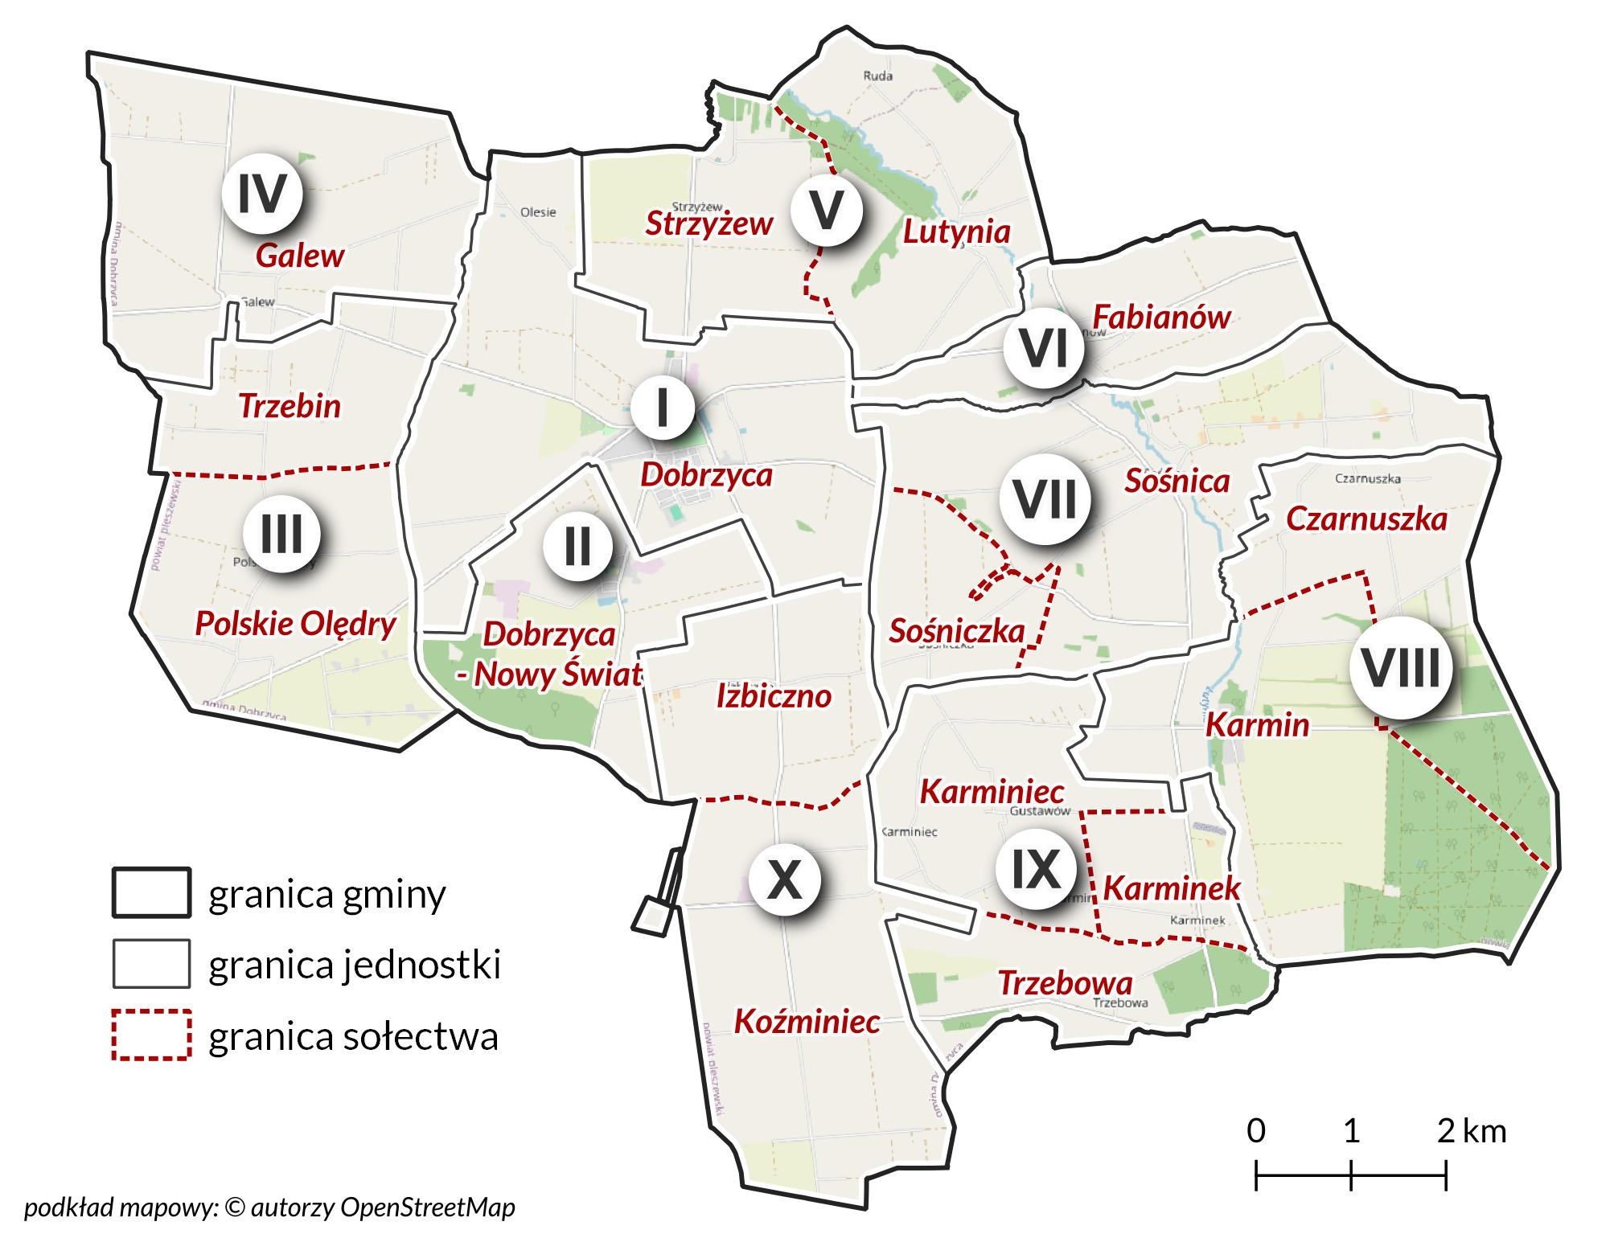

*Źródło: opracowanie własne.*

## Dobór kryteriów delimitacji obszaru zdegradowanego

Według przyjętej metodologii przeprowadzenia diagnozy delimitacyjnej, kolejnym jej krokiem było wyselekcjonowanie odpowiednich zmiennych. Właściwymi wskaźnikami do analizy są takie, które w konkretny sposób różnicują obszary porównawcze, wskazując czy na ich terenach występuje sytuacja kryzysowa czy też nie. Poniżej w formie zestawienia tabelarycznego przedstawiono opracowany katalog 25 zmiennych. Do każdego wybranego wskaźnika dołączono jego opis metodologiczny wraz ze źródłem danych, podziałem na odpowiednie sfery, a w prawej kolumnie z podziałem na stymulantę lub destymulantę. Zależy to od tego, czy wysoka wartość wskaźnika świadczy o rozwoju gminy (S) czy też o występowaniu zjawiska kryzysowego (D).

Tabela 3. Katalog wskaźników - kryteria delimitacji

|  | ZMIENNA | OPIS ZMIENNEJ | KRYZYS (S/D) |
| --- | --- | --- | --- |
| SFERA SPOŁECZNA | 1.  Przyrost naturalny na 1000 mieszkańców | Wskaźnik dotyczący aspektu demograficznego. Wskaźnik obliczony jako różnica między liczbą urodzeń i zgonów na danym obszarze, podawany w przeliczeniu na 1000 mieszkańców.  Źródło: Urząd Miejski Gminy Dobrzyca | S |
| 2.  Saldo migracji na 1000 mieszkańców | Wskaźnik opisujący różnicę między zameldowaniem a wymeldowaniem ludności z danego obszaru, w określonym czasie. Wskaźnik wyrażony w formie przeliczeniowej na 1000 mieszkańców obszaru.  Źródło: Urząd Miejski Gminy Dobrzyca | S |
| 3.  Obciążenie demograficzne | Wskaźnik wyrażony jako stosunek liczby ludności w wieku nieprodukcyjnym (wiek 0-17 lat oraz 60 lat i więcej w przypadku kobiet oraz 65 lat i więcej w przypadku mężczyzn) do liczby ludności w wieku produkcyjnym (18-59 lat w przypadku kobiet i 18-64 lata w przypadku mężczyzn). Jest wyrażany w procentach.  Źródło: Urząd Miejski Gminy Dobrzyca | D |
| 4.  Liczba osób bezrobotnych  na 1000 mieszkańców | Wskaźnik skupiający się na ocenie sytuacji społeczności obszaru na lokalnym rynku pracy dotyczący osób poszukujących pracy i zarejestrowanych jako bezrobotne Zmienna prezentowana w formie średniej przeliczeniowej pokazującej liczbę osób bezrobotnych na 1000 mieszkańców.  Źródło: Powiatowy Urząd Pracy w Pleszewie | D |
| 5.  Udział bezrobotnych w liczbie osób w wieku produkcyjnym | Wskaźnik odnoszący się do liczby bezrobotnych w strukturze ludności. Zmienna policzona jako udział bezrobotnych zarejestrowanych w liczbie ludności w wieku produkcyjnym.  Źródło danych: Powiatowy Urząd Pracy w Pleszewie | D |
| 6.  Liczba klientów pomocy społecznej na 1000 mieszkańców | Wskaźnik opisujący popyt na usługi ośrodka pomocy społecznej na danym obszarze oraz obrazujący stan lokalnej społeczności w zakresie liczby klientów ośrodka pomocy społecznej w przeliczeniu na 1000 mieszkańców.  Źródło: Gminny Ośrodek Pomocy Społecznej w Dobrzycy | D |
| 7.  Liczba udzielonych świadczeń na 1000 mieszkańców | Wskaźnik prezentujący skalę pomocy społecznej udzielanej mieszkańcom, którzy nie są w stanie pokryć kosztów związanych z utrzymaniem mieszkania. Zmienna prezentowana w formie przeliczeniowej liczby osób pobierających dodatki mieszkaniowe na 1000 mieszkańców.  Źródło: Gminny Ośrodek Pomocy Społecznej w Dobrzycy | D |
| 8.  Liczba osób pobierających świadczenia ze względu na niepełnosprawność na 1000 mieszkańców | Wskaźnik opisujący popyt na usługi pomocy społecznej na danym obszarze oraz obrazujący poziom zapotrzebowania na świadczenia przez osoby z niepełnosprawnością (lub ze względu na niepełnosprawność) w przeliczeniu na 1000 mieszkańców.  Źródło: Gminny Ośrodek Pomocy Społecznej w Dobrzycy | D |
| 9.  Ogólna liczba przestępstw na 1000 mieszkańców | Wskaźnik opisujący poziom bezpieczeństwa na danym obszarze, skupia się na prezentacji danych dotyczących poważnych naruszeń prawa. Zmienna przedstawiana jako liczba zdarzeń zakwalifikowanych jako przestępstwo w przeliczeniu na 1000 mieszkańców.  Źródło danych: Komenda Powiatowa Policji w Pleszewie | D |
| 10.  Liczba organizacji pozarządowych na 1000 mieszkańców | Wskaźnik obrazujący poziom aktywności społecznej mieszkańców poszczególnych obszarów gminy. Wskaźnik prezentowany w formie przeliczeniowej liczbą organizacji pozarządowych na 1000 mieszkańców.  Źródło: Urząd Miejski Gminy Dobrzyca | S |
| 11.  Liczba mieszkańców zapisanych do klubów sportowych na 1000 mieszkańców | Wskaźnik dotyczący liczby mieszkańców zapisanych do klubów sportowych działających na terenie gminy w przeliczeniu na 1000 mieszkańców ogółem.  Źródło: Urząd Miejski Gminy Dobrzyca | S |
| SFERA GOSPODARCZA | 12.  Liczba podmiotów gospodarczych na 1000 mieszkańców | Wskaźnik obrazujący poziom rozwoju przedsiębiorczości w poszczególnych obszarach, prezentowany w formie przeliczeniowej wyrażanej stosunkiem zarejestrowanych gospodarczych przypadających na 1000 mieszkańców.  Źródło: Urząd Miejski Gminy Dobrzyca | S |
| 13.  Różnica pomiędzy nowo- zarejestrowanymi a wyrejestrowanymi podmiotami gospodarczymi na 1000 mieszkańców | Wskaźnik obrazujący tendencje związane z rozwojem przedsiębiorczości. Wyrażany przez różnicę liczby nowo zarejestrowanych i wyrejestrowanych podmiotów gospodarczych w przeliczeniu na 1000 mieszkańców.  Źródło: Urząd Miejski Gminy Dobrzyca | S |
| SFERA ŚRODOWISKOWA | 14.  Udział nieruchomości z wyrobami azbestowymi w budynkach ogółem [%] | Wskaźnik obrazujący skalę zagrożenia wyrobami azbestowym. Wartość wskaźnika wyrażona została w procentach poprzez udział nieruchomości z wyrobami azbestowymi w budynkach ogółem.  Źródło: Urząd Miejski Gminy Dobrzyca | D |
| 15.  Ilość wyrobów azbestowych na jednego mieszkańca [kg] | Wskaźnik obrazujący masę wyrobów azbestowych (w kg) w danej jednostce porównawczej przypadającą na jednego mieszkańca.  Źródło: Urząd Miejski Gminy Dobrzyca | D |
| 16.  Udział budynków mieszkalnych znajdujących się w strefie zagrożenia hałasem drogowym [%] | Wskaźnik opisujący jaki odsetek budynków mieszkalnych w poszczególnych obszarach znajduje się w strefie zagrożenia hałasem drogowym. Zmienna wyrażana w wartościach procentowych.  Źródło: BDOT (Baza danych obiektów topograficznych) | D |
| 17.  Średnie roczne stężenie PM2.5 | Wskaźnik dotyczy jakości powietrza w poszczególnych obszarach, wyrażany w postaci wartości stężenia pyłów zawieszonych PM2.5.  Źródło: https://powietrze.gios.gov.pl/ | D |
| 18.  Udział gospodarstw domowych ogrzewanych kotłami na paliwo stałe [%] | Wskaźnik przedstawia udział gospodarstw, w których źródłem jest paliwo stałe, a dokładniej odsetek tych punktów, wskazanych w ewidencji, których źródłem ogrzewania jest paliwo stałe.  Źródło: Inwentaryzacja źródeł ciepła Urząd Miejski Gminy Dobrzyca | D |
| SFERA PRZESTRZENNO- FUNKCJONALNA | 19.  Dostępność punktów usług publicznych (apteki, banki, biblioteki, instytucje kultury, poczta, świetlice, urzędy) | Wskaźnik określa poziom dostępności instytucji publicznych. Poddano go ocenie na podstawie liczby aptek, bibliotek, banków, urzędów pocztowych, urzędów, instytucji kultury, świetlic przypadających na 1000 mieszkańców obszaru (w znaczeniu organizacyjnym).  Źródło: Urząd Miejski Gminy Dobrzyca | S |
| 20.  Liczba terenów rekreacyjnych na 1000 mieszkańców | Wskaźnik prezentujący dostęp do przestrzeni rekreacyjnych w poszczególnych obszarach. Wskaźnik dotyczy liczby terenów rekreacyjnych: placów zabaw, siłowni plenerowych oraz miejsc małej architektury w przeliczeniu na 1000 mieszkańców..  Źródło: Urząd Miejski Gminy Dobrzyca | S |
| 21.  Dostępność komunikacyjna [%] | Wskaźnik obrazuje dostępność przystanków komunikacji publicznej w poszczególnych obszarach. Wyrażony jest on jako wartość procentowa udziału liczby przystanków w danym obszarze do ogólnej liczby przystanków w gminie.  Źródło: Urząd Miejski Gminy Dobrzyca | S |
| 22.  Udział powierzchni biologicznie czynnej w powierzchni ogółem | Wskaźnik obrazuje udział trenów z nawierzchnią ziemną, zapewniającą naturalną wegetację. Wskaźnik zaprezentowany w formie udziału (odsetka) w stosunku do ogólnej powierzchni jednostki.  Źródło: BDOT (Baza danych obiektów topograficznych) | S |
| SFERA TECHNICZNA | 23.  Liczba zabytków i pomników przyrody na km² | Wskaźnik odnoszący się do liczby zabytków oraz pomników przyrody na danym obszarze. Zmienna wyrażona jako średnia liczba takich obiektów w przeliczeniu na km2.  Źródło: Urząd Miejski Gminy Dobrzyca | D |
| 24.  Udział obiektów publicznych wymagających termomodernizacji | Wskaźnik skupiający się na ocenie potrzeb związanych z termomodernizacją obiektów użyteczności publicznej. Wskaźnik wyrażony jako wartość procentowa w ogóle budynków użyteczności publicznej na danym obszarze.  Źródło: Urząd Miejski Gminy Dobrzyca | D |
| 25.  Udział obiektów wymagających dostosowania do osób ze szczególnymi potrzebami | Wskaźnik odnoszący się do dostosowania budynków użyteczności publicznej do potrzeb osób ze szczególnymi potrzebami. Wskaźnik wyrażony jako wartość procentowa w ogóle budynków użyteczności publicznej na danym obszarze.  Źródło: Urząd Miejski Gminy Dobrzyca | D |

Źródło: opracowanie własne.

# 3. Diagnoza obszaru zdegradowanego

Zgodnie z przyjętą w dokumencie metodyką, kolejnym krokiem było przeprowadzanie rzetelnej analizy zmiennych, która przedstawiona została w poniższych rozdziałach z podziałem na sfery, w formie szczegółowych opisów, w ujęciu tabelarycznym oraz w postaci diagramów mapowych.

## Sfera społeczna

W pierwszej kolejności przeanalizowano sferę społeczną, która jest najistotniejsza z punktu widzenia rewitalizacji. Zgodnie z zapisami Ustawy o rewitalizacji, działania podejmowane w ramach GPR powinny skupiać się na poprawie życia lokalnej społeczności. Wybrane wskaźniki społeczne pozwalają na zidentyfikowanie problemów i niekorzystnych procesów społecznych, które rozwijają się w poszczególnych obszarach. Wyniki delimitacji w sferze społecznej są podstawą do wyznaczenia obszaru zdegradowanego, a następnie obszaru rewitalizacji. Wykorzystane w diagnozie delimitacyjnej Gminy Dobrzyca zmienne określają: atrakcyjność osiedleńczą obszarów, kwestie dotyczące bezrobocia, bezpieczeństwo publiczne w gminie, aktywność mieszkańców oraz skalę korzystania z pomocy społecznej.

Pierwszą analizowaną zmienną w sferze społecznej jest przyrost naturalny w przeliczeniu na 1000 mieszkańców. Wartość tej zmiennej obliczono z różnicy liczby urodzeń do liczby zgonów oraz odniesiono do 1000 mieszkańców. Wskaźnik dla gminy ogółem w 2023 r. wyniósł -1,5 – ujemną zmienną odnotowano w pięciu jednostkach, z czego najniższą w jednostce VI (-11,5) oraz jednostce II (-11,4). W najkorzystniejszej sytuacji była jednostka IX, gdzie przyrost naturalny wyniósł 5,2, a więc był znacznie wyższy niż wskaźnik dla gminy ogółem. W poniższej tabeli zaprezentowano dane dla poszczególnych jednostek porównawczych, a na następnej stronie przedstawiono wskaźnik w formie graficznej (mapowej). Miejsce wyróżniające się najmniej korzystnym wskaźnikiem oznaczono kolorem czerwonym.

Tabela 4. Przyrost naturalny na 1000 mieszkańców

| **Jednostka** | **Liczba mieszkańców** | **Urodzenia** | **Zgony** | **Przyrost naturalny** | **Przyrost naturalny na 1000 mieszkańców** |
| --- | --- | --- | --- | --- | --- |
| **I** | 2 416 | 16 | 21 | -5 | -2,1 |
| **II** | 616 | 4 | 11 | -7 | -11,4 |
| **III** | 477 | 2 | 3 | -1 | -2,1 |
| **IV** | 478 | 4 | 4 | 0 | 0,0 |
| **V** | 614 | 4 | 6 | -2 | -3,3 |
| **VI** | 610 | 5 | 12 | -7 | -11,5 |
| **VII** | 618 | 5 | 3 | 2 | 3,2 |
| **VIII** | 552 | 4 | 3 | 1 | 1,8 |
| **IX** | 774 | 8 | 4 | 4 | 5,2 |
| **X** | 818 | 10 | 7 | 3 | 3,7 |
| **Gmina** | **7 973** | **62** | **74** | **-12** | **-1,5** |

Źródło: opracowanie własne na podstawie danych Urzędu Miejskiego Gminy Dobrzyca.

Grafika 2 Przyrost naturalny na 1000 mieszkańców

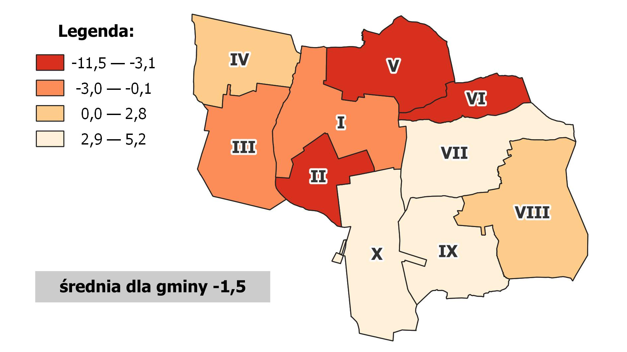

Źródło: opracowanie własne.

Kolejną ważną zmienną w sferze społecznej jest saldo migracji na 1000 mieszkańców. Wskaźnik wyliczono na podstawie liczby osób nowo zameldowanych i wymeldowanych w 2023 r. Wartość wskaźnika dla gminy wyniosła 10,4, co wskazuje na wysoką atrakcyjność osiedleńczą. W wyniku ruchów migracyjnych, w 2023 r. populacja gminy wzrosła zatem o 83 osoby. Spośród analizowanych jednostek wyróżnić można jedyną o ujemnym (najmniej korzystnym) wyniku salda migracji na 1000 mieszkańców i jest to jednostka II gdzie wskaźnik wyniósł -1,6. Najwyższe saldo migracji na 1000 mieszkańców dotyczyło jednostki VIII – 32,6, co było wartością znacznie wyższa od tej dla gminy ogółem.

Tabela 5. Saldo migracji na 1000 mieszkańców

| **Jednostka** | **Liczba mieszkańców** | **Zameldowania** | **Wymeldowania** | **Saldo migracji** | **Saldo migracji na 1000 mieszkańców** |
| --- | --- | --- | --- | --- | --- |
| **I** | 2 416 | 58 | 35 | 23 | 9,5 |
| **II** | 616 | 6 | 7 | -1 | -1,6 |
| **III** | 477 | 10 | 3 | 7 | 14,7 |
| **IV** | 478 | 9 | 8 | 1 | 2,1 |
| **V** | 614 | 17 | 7 | 10 | 16,3 |
| **VI** | 610 | 16 | 11 | 5 | 8,2 |
| **VII** | 618 | 13 | 6 | 7 | 11,3 |
| **VIII** | 552 | 27 | 9 | 18 | 32,6 |
| **IX** | 774 | 16 | 14 | 2 | 2,6 |
| **X** | 818 | 24 | 13 | 11 | 13,4 |
| **Gmina** | **7 973** | **196** | **113** | **83** | **10,4** |

*Źródło: opracowanie własne na podstawie danych* Urzędu Miejskiego Gminy Dobrzyca.

Grafika 3 Saldo migracji na 1000 mieszkańców

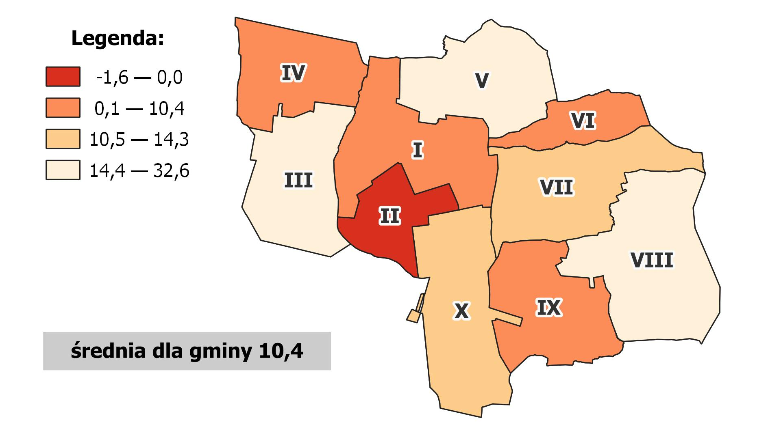

Źródło: opracowanie własne.

Obciążenie demograficzne wskazuje na stosunek liczby mieszkańców w wieku nieprodukcyjnym do liczby mieszkańców w wieku produkcyjnym. W Polsce za ludność w wieku nieprodukcyjnym uznaje się osoby w wieku od 0 do 17 lat oraz osoby w wieku poprodukcyjnym (więcej niż 60 lat dla kobiet oraz więcej niż 65 lat dla mężczyzn). Analogicznie za wiek produkcyjny uznawany jest wiek między 18 a 59 rokiem życia kobiet oraz 18 a 64 mężczyzn.

Wskaźnik obciążenia demograficznego dla Gminy Dobrzyca wyniósł 68,4% w 2023 r. Wartość zmiennej dla jednostek porównawczych oscyluje w pobliżu średniej gminnej, jednakże to jednostka VI odznaczyła się jej najwyższą (niekorzystną) wartością w postaci 85,4%. Należy zauważyć, że im wyższy współczynnik obciążenia demograficznego, tym więcej osób w wieku poprodukcyjnym przypada na każdą pracującą osobę. W takim przypadku natomiast osoby pracujące muszą wygenerować środki na pokrycie potrzeb całej społeczności. Z kolei starzejąca się społeczność może mieć większe trudności z zabezpieczeniem środków na swoje funkcjonowanie. Najkorzystniejszą wartość wskaźnika odnotowano w jednostce IX (55,0%).

Tabela 6. Obciążenie demograficzne

| **Jednostka** | **Liczba mieszkańców w wieku nieprodukcyjnym** | **Liczba mieszkańców w wieku produkcyjnym** | **Obciążenie demograficzne** |
| --- | --- | --- | --- |
| **I** | 988 | 1 411 | 70,0% |
| **II** | 247 | 366 | 67,5% |
| **III** | 195 | 267 | 73,0% |
| **IV** | 204 | 267 | 76,4% |
| **V** | 248 | 362 | 68,5% |
| **VI** | 280 | 328 | 85,4% |
| **VII** | 244 | 364 | 67,0% |
| **VIII** | 364 | 624 | 58,3% |
| **IX** | 269 | 489 | 55,0% |
| **X** | 344 | 470 | 73,2% |
| **Gmina** | **3 383** | **4 948** | **68,4%** |

Źródło: opracowanie własne na podstawie danych Urzędu Miejskiego Gminy Dobrzyca.

Grafika 4 Obciążenie demograficzne

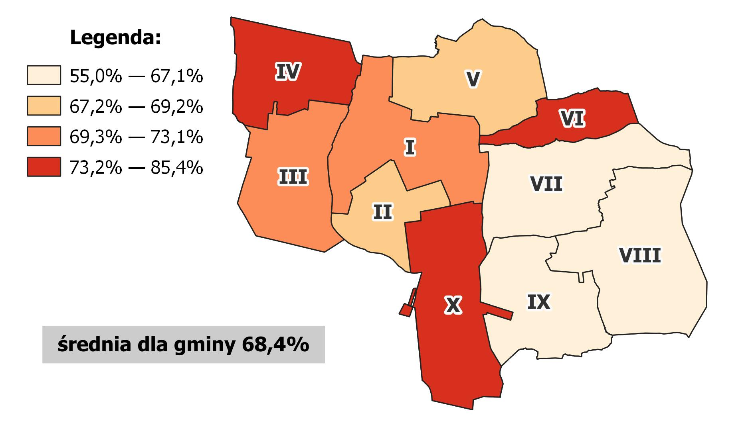

Źródło: opracowanie własne.

Kolejna zmienna bada poziom bezrobocia w Gminie Dobrzyca. Wskaźnik ten obliczony został poprzez liczbę osób bezrobotnych przypadających na 1000 mieszkańców. W 2023 r. na terenie gminy zarejestrowanych było 67 bezrobotnych – w przeliczeniu na 1000 mieszkańców było to 8,4. Najwyższą wartość wskaźnika odnotowano w jednostce VIII (18,1), natomiast najwięcej bezrobotnych w liczbach bezwzględnych w jednostce I. Najkorzystniejsza sytuacja wystąpiła w jednostce II, gdzie liczba bezrobotnych była równa 0, a tym samym wskaźnik także wyniósł 0.

Tabela 7. Liczba osób bezrobotnych na 1000 mieszkańców

| **Jednostka** | **Liczba mieszkańców** | **Liczba bezrobotnych ogółem** | **Liczba osób bezrobotnych na 1000 mieszkańców** |
| --- | --- | --- | --- |
| **I** | 2 416 | 25 | 10,3 |
| **II** | 616 | 0 | 0,0 |
| **III** | 477 | 3 | 6,3 |
| **IV** | 478 | 1 | 2,1 |
| **V** | 614 | 7 | 11,4 |
| **VI** | 610 | 4 | 6,6 |
| **VII** | 618 | 5 | 8,1 |
| **VIII** | 552 | 10 | 18,1 |
| **IX** | 774 | 6 | 7,8 |
| **X** | 818 | 6 | 7,3 |
| **Gmina** | **7 973** | **67** | **8,4** |

Źródło: opracowanie własne na podstawie danych Powiatowego Urzędu Pracy w Poznaniu.

Grafika 5 Liczba osób bezrobotnych na 1000 mieszkańców

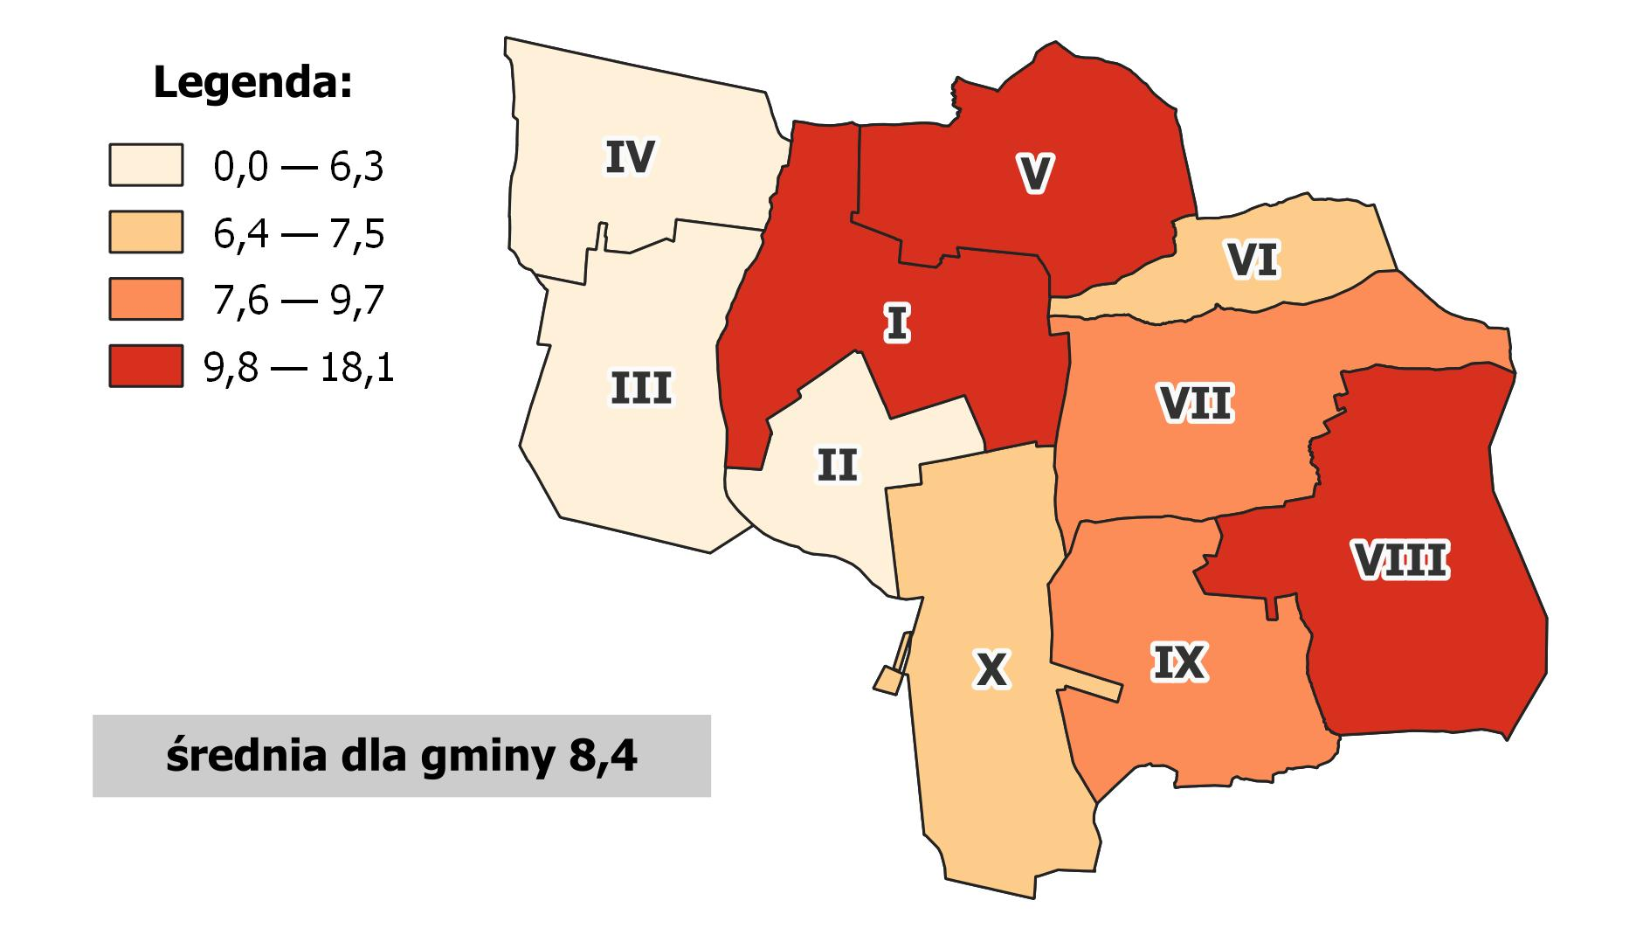

Źródło: opracowanie własne.

Ostatnim wskaźnikiem, badającym szerokie zjawisko bezrobocia w Gminie Dobrzyca, jest udział zarejestrowanych bezrobotnych w stosunku do liczby ludności w wieku produkcyjnym. Podobnie jak w przypadku zmiennej dotyczącej sytuacji demograficznej, wysoki współczynnik tego wskaźnika może mówić o poważnym obciążeniu osób pracujących – szczególnie jeśli sytuacja kryzysowa w obu omawianych przypadkach dotyczy tego samego podobszaru. Udział bezrobotnych w liczbie osób w wieku produkcyjnym wyniósł 1,4% dla gminy ogółem, co jest wartością korzystną – poziom bezrobocia wśród mieszkańców jest niski. We wszystkich jednostkach porównawczych odnotowano udział zbliżony do udziału dla gminy ogółem – najwyższy wyniósł 1,9% w jednostce V.

Tabela 8. Udział bezrobotnych w liczbie osób w wieku produkcyjnym

| **Jednostka** | **Liczba bezrobotnych** | **Liczba osób w wieku produkcyjnym** | **Udział bezrobotnych w liczbie osób w wieku produkcyjnym** |
| --- | --- | --- | --- |
| **I** | 25 | 1 411 | 1,8% |
| **II** | 0 | 366 | 0,0% |
| **III** | 3 | 267 | 1,1% |
| **IV** | 1 | 267 | 0,4% |
| **V** | 7 | 362 | 1,9% |
| **VI** | 4 | 328 | 1,2% |
| **VII** | 5 | 364 | 1,4% |
| **VIII** | 10 | 624 | 1,6% |
| **IX** | 6 | 489 | 1,2% |
| **X** | 6 | 470 | 1,3% |
| **Gmina** | **67** | **4 948** | **1,4%** |

Źródło: opracowanie własne na podstawie danych Powiatowego Urzędu Pracy w Pleszewie.

Grafika 6 Udział bezrobotnych w liczbie osób w wieku produkcyjnym

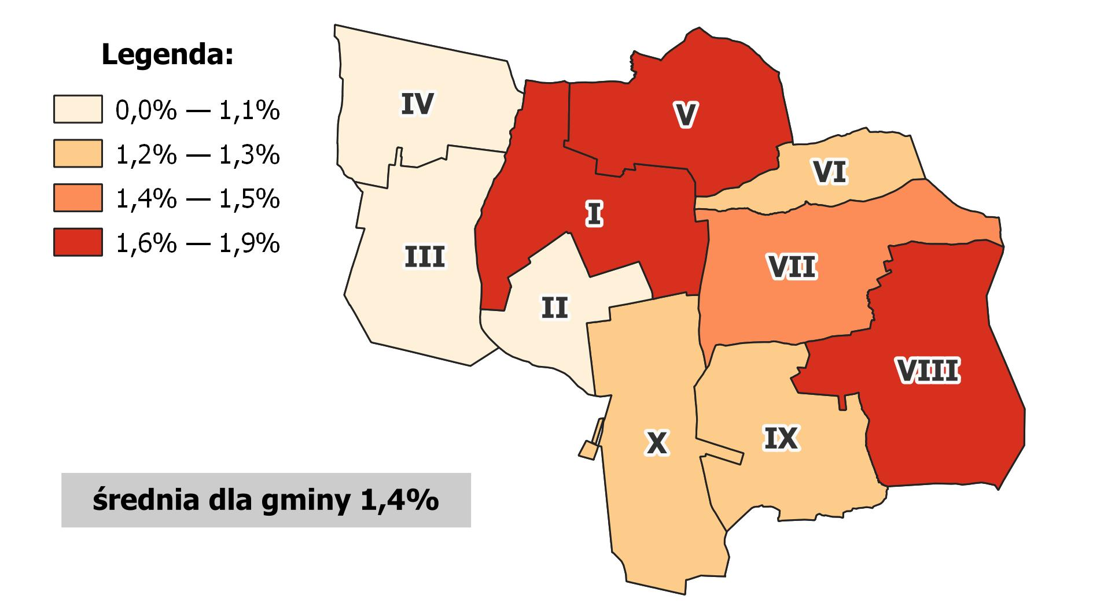

Źródło: opracowanie własne.

Następne zagadnienie, czyli zapotrzebowanie na usługi publiczne oparte na pomocy społecznej, zostało przeanalizowane za pomocą trzech wskaźników. Zgodnie z ustawą o rewitalizacji, mieszkańcy gminy, którzy borykają się z problemami społecznymi i znajdują się w trudnej sytuacji życiowej są kluczowymi interesariuszami procesu rewitalizacji. Omawiane usługi publiczne zapewnia Gminny Ośrodek Pomocy Społecznej w Dobrzycy. Analiza danych udostępnionych przez Ośrodek umożliwiła ocenę zakresu występujących problemów społecznych oraz oszacowanie odsetka mieszkańców znajdujących się w trudnej sytuacji życiowej.

Pierwsza zmienna badająca powyższe zagadnienie skupia się na liczbie klientów Ośrodka Pomocy Społecznej przypadających na 1000 mieszkańców. W 2023 r. w Gminie Dobrzyca odnotowano 464 klientów OPS, co w przeliczeniu na 1 000 mieszkańców wyniosło 58,2. Zdecydowanie najwyższą wartość wskaźnika odnotowano w jednostce X (85,6), natomiast w wartościach bezwzględnych najwięcej klientów OPS dotyczyło jednostki I (103). Najniższym, a więc najbardziej korzystnym wskaźnikiem wyróżniała się jednostka II (35,7).

Tabela 9. Liczba klientów ośrodków pomocy społecznej na 1000 mieszkańców

| **Jednostka** | **Liczba mieszkańców** | **Liczba klientów ośrodków pomocy społecznej ogółem** | **Liczba klientów ośrodków pomocy społecznej na 1000 mieszkańców** |
| --- | --- | --- | --- |
| **I** | 2 416 | 103 | 42,6 |
| **II** | 616 | 22 | 35,7 |
| **III** | 477 | 24 | 50,3 |
| **IV** | 478 | 18 | 37,7 |
| **V** | 614 | 45 | 73,3 |
| **VI** | 610 | 38 | 62,3 |
| **VII** | 618 | 48 | 77,7 |
| **VIII** | 552 | 36 | 65,2 |
| **IX** | 774 | 60 | 77,5 |
| **X** | 818 | 70 | 85,6 |
| **Gmina** | **7 973** | **464** | **58,2** |

Źródło: opracowanie własne na podstawie danych Gminnego Ośrodka Pomocy Społecznej w Dobrzycy.

Grafika 7 Liczba klientów ośrodków pomocy społecznej na 1000 mieszkańców.

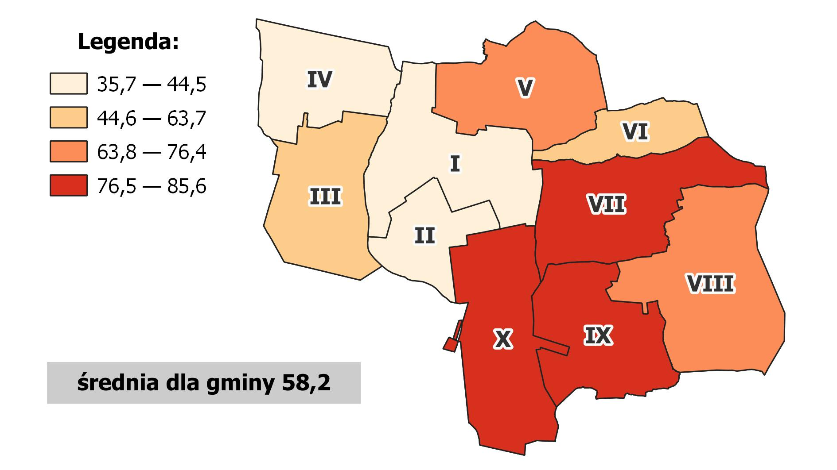

Źródło: opracowanie własne.

Kolejnym analizowanym wskaźnikiem jest liczba udzielonych świadczeń w przeliczeniu na 1000 mieszkańców. Osoby korzystające ze świadczeń ogółem, to suma osób, którym decyzją przyznano poszczególne rodzaje świadczeń. Do liczby świadczeń ogółem wlicza się zarówno pomoc pieniężną (zasiłki stałe, zasiłki okresowe, zasiłki celowe) jak i niepieniężną, (schronienie, posiłek, ubranie, usługi opiekuńcze).

W 2023 r. na terenie Gminy Dobrzyca udzielono 35 988 świadczeń, co w przeliczeniu na 1000 mieszkańców daje wartość 4 513,7. Najmniej korzystną wartość wskaźnika odnotowano w jednostce VII – 6 900,7, co znacznie przekracza wartość dla gminy ogółem. Najkorzystniej wypadła jednostka II, gdzie wskaźnik wyniósł 1 433,4.

Tabela 10. Liczba udzielonych świadczeń na 1000 mieszkańców

| **Jednostka** | **Liczba mieszkańców** | **Liczba udzielonych**  **świadczeń ogółem** | **Liczba udzielonych świadczeń na 1000 mieszkańców** |
| --- | --- | --- | --- |
| **I** | 2 416 | 10 020 | 4 147,2 |
| **II** | 616 | 883 | 1 433,4 |
| **III** | 477 | 1 914 | 4 011,5 |
| **IV** | 478 | 1 923 | 4 023,0 |
| **V** | 614 | 2 529 | 4 118,9 |
| **VI** | 610 | 3 276 | 5 370,5 |
| **VII** | 618 | 4 265 | 6 900,7 |
| **VIII** | 552 | 2 783 | 5 040,8 |
| **IX** | 774 | 3 278 | 4 235,3 |
| **X** | 818 | 5 119 | 6 257,3 |
| **Gmina** | **7 973** | **35 988** | **4 513,7** |

Źródło: opracowanie własne na podstawie danych Gminnego Ośrodka Pomocy Społecznej w Dobrzycy.

Grafika 8 Liczba udzielonych świadczeń na 1000 mieszkańców

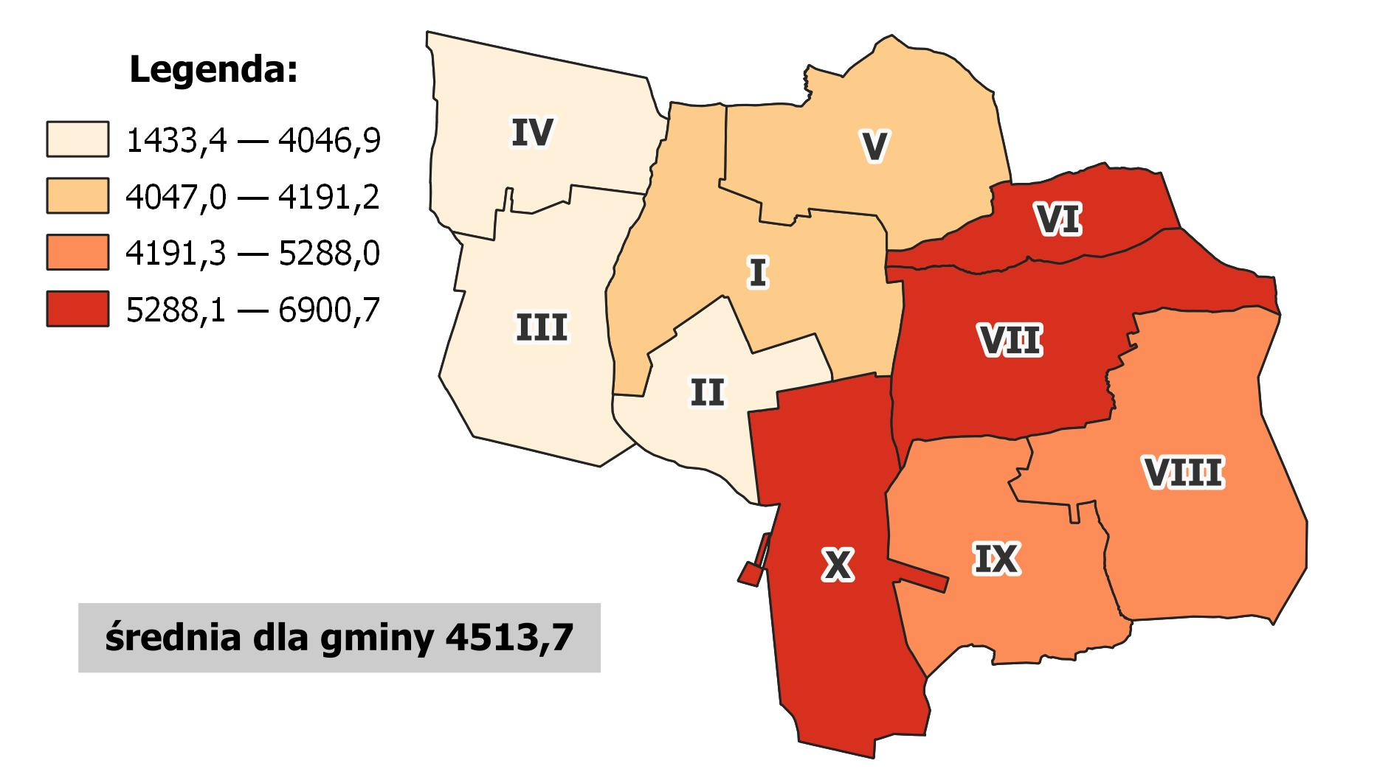

Źródło: opracowanie własne.

Trzecia z kolei zmienna skupiająca się na tym samym obszarze problemowym (pomoc społeczna) to liczba osób pobierających świadczenia ze względu na niepełnosprawność na 1000 mieszkańców. Osoby te, stanowią grupę zagrożoną wykluczeniem społecznym z uwagi na brak możliwości zaspokojenia swoich potrzeb (brak dostosowania usług, przestrzeni, instytucji do potrzeb osób z niepełnosprawnością lub o specjalnych potrzebach).

W Gminie Dobrzyca w 2023 r. świadczenia z tytułu niepełnosprawności pobierało 66 osób, co w przeliczeniu na 1000 mieszkańców wyniosło 8,3. Najwyższą wartość wskaźnika zaobserwowano w jednostce II (14,6), a najniższą w jednostce IV (4,2).

Tabela 11. Liczba osób pobierających świadczenia ze względu na niepełnosprawność na 1000 mieszkańców

| **Jednostka** | **Liczba mieszkańców** | **Liczba osób, którym przyznano decyzją świadczenia** | **Liczba osób pobierających świadczenia ze względu na niepełnosprawność na 1000 mieszkańców** |
| --- | --- | --- | --- |
| **I** | 2 416 | 15 | 6,2 |
| **II** | 616 | 9 | 14,6 |
| **III** | 477 | 5 | 10,5 |
| **IV** | 478 | 2 | 4,2 |
| **V** | 614 | 6 | 9,8 |
| **VI** | 610 | 5 | 8,2 |
| **VII** | 618 | 5 | 8,1 |
| **VIII** | 552 | 3 | 5,4 |
| **IX** | 774 | 8 | 10,3 |
| **X** | 818 | 8 | 9,8 |
| **Gmina** | **7 973** | **66** | **8,3** |

Źródło: opracowanie własne na podstawie danych Gminnego Ośrodka Pomocy Społecznej w Dobrzycy.

Grafika 9 Liczba osób pobierających świadczenia ze względu na niepełnosprawność na 1000 mieszkańców

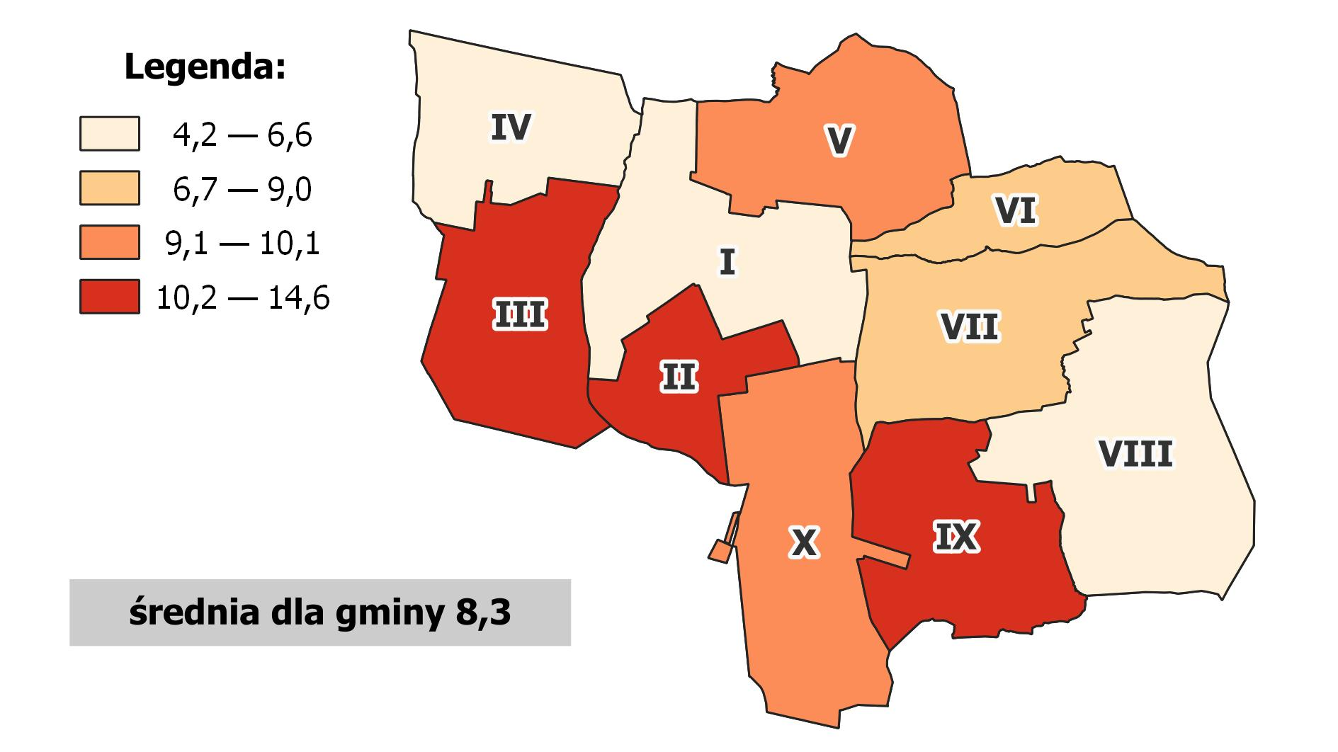

Źródło: opracowanie własne.

Jednym z wyznaczników poziomu bezpieczeństwa w gminie jest liczba odnotowanych przestępstw. W 2023 r. w Gminie Dobrzyca odnotowano 38 przestępstw, co w przeliczeniu na 1000 mieszkańców dało wartość 4,8. Kondycja społeczna gminy, w kontekście poziomu odczuwanego bezpieczeństwa, ma istotne znaczenie dla planowanych działań rewitalizacyjnych. Bezpieczeństwo wpływa na jakość życia mieszkańców oraz na atrakcyjność osiedleńczą gminy. Największą liczbę przestępstw zaobserwowano w jednostce I (17), gdzie omawiany wskaźnik także był najwyższy (7,0). Najniższą wartość wskaźnika odnotowano natomiast w jednostce IX (1,3).

Tabela 12. Liczba przestępstw na 1000 mieszkańców

| **Jednostka** | **Liczba mieszkańców** | **Ogólna liczba przestępstw** | **Liczba przestępstw**  **na 1000 mieszkańców** |
| --- | --- | --- | --- |
| **I** | 2 416 | 17 | 7,0 |
| **II** | 616 | 2 | 3,2 |
| **III** | 477 | 2 | 4,2 |
| **IV** | 478 | 1 | 2,1 |
| **V** | 614 | 4 | 6,5 |
| **VI** | 610 | 4 | 6,6 |
| **VII** | 618 | 2 | 3,2 |
| **VIII** | 552 | 1 | 1,8 |
| **IX** | 774 | 1 | 1,3 |
| **X** | 818 | 4 | 4,9 |
| **Gmina** | **7 973** | **38** | **4,8** |

Źródło: opracowanie własne na podstawie danych Komendy Powiatowej Policji w Pleszewie.

Grafika 10 Liczba przestępstw na 1000 mieszkańców

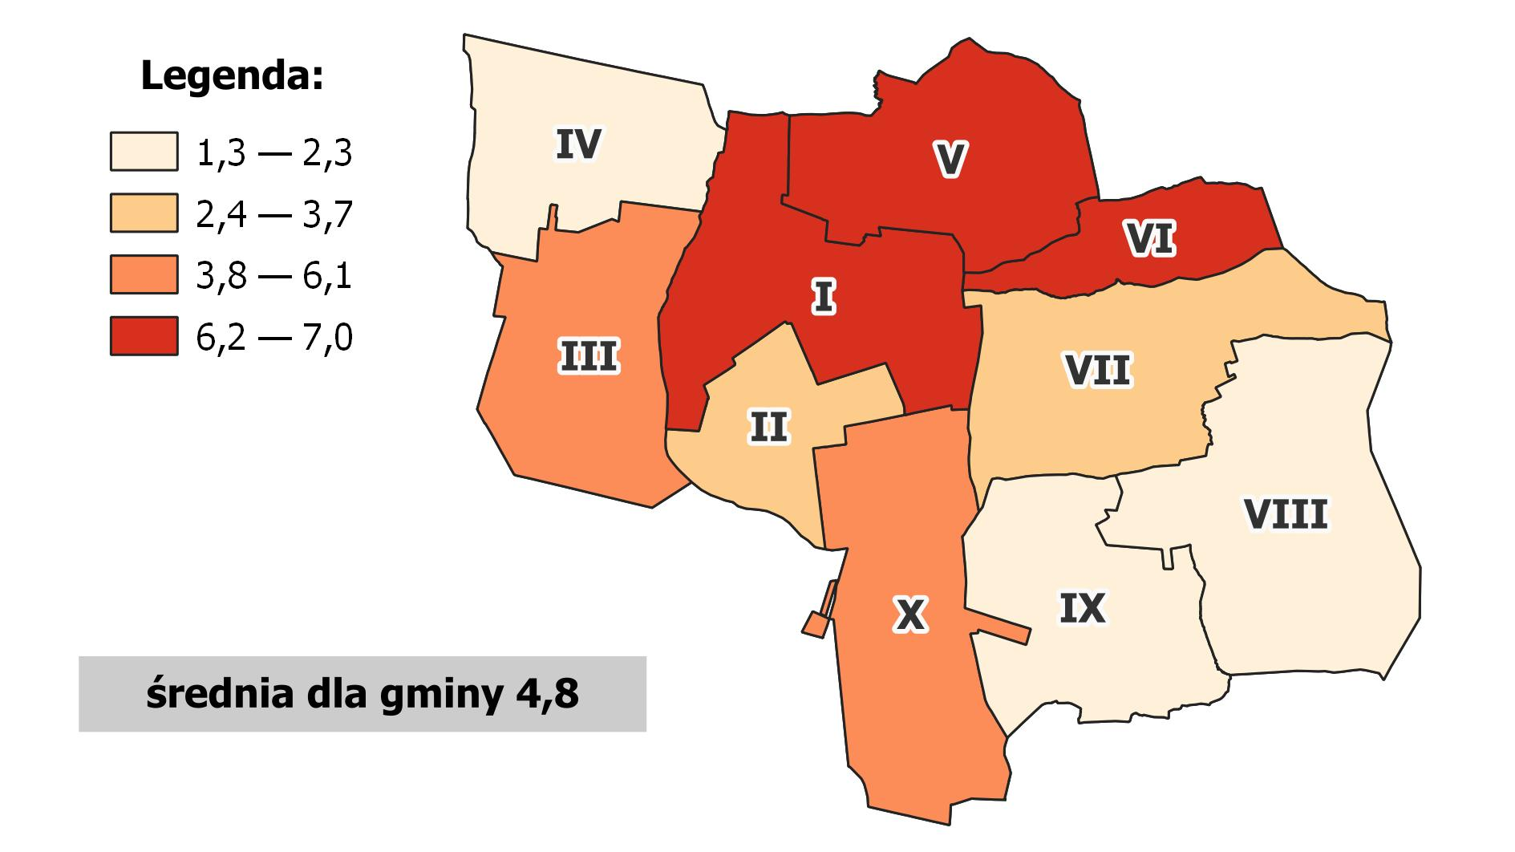

Źródło: opracowanie własne.

Organizacje pozarządowe stanowią istotny element demokracji i społeczeństwa obywatelskiego, ponieważ umożliwiają wspólne działanie ludzi o podobnych zainteresowaniach, wzbogacając ich życie i życie społeczności, kształtują liderów społecznych. W tym zakresie analizie poddano stopień zrzeszania się mieszkańców, który wyrażono w liczbie organizacji pozarządowych w przeliczeniu na 1000 mieszkańców.

W 2023 r. w Gminie Dobrzyca funkcjonowały 24 organizacje pozarządowe, co w odniesieniu do 1000 mieszkańców wyniosło 3,0. Najwięcej organizacji działało w jednostce I (miasto Dobrzyca), jednakże w przeliczeniu na 1000 mieszkańców największy wskaźnik odnotowano w jednostce IV (4,2). Najmniej korzystnie przedstawia się sytuacja w jednostce II, gdzie wskaźnik wyniósł 1,6. Może to świadczyć o niskim zaangażowaniu mieszkańców obszaru w sprawy gminy, a więc niższym potencjałem do realizacji zadań społecznych z uwagi na funkcjonowanie tylko jednej organizacji pozarządowej w tej jednostce.

Tabela 13. Liczba organizacji pozarządowych na 1000 mieszkańców

| **Jednostka** | **Liczba mieszkańców** | **Liczba organizacji pozarządowych** | **Liczba organizacji pozarządowych na 1000 mieszkańców** |
| --- | --- | --- | --- |
| **I** | 2 416 | 7 | 2,9 |
| **II** | 616 | 1 | 1,6 |
| **III** | 477 | 1 | 2,1 |
| **IV** | 478 | 2 | 4,2 |
| **V** | 614 | 2 | 3,3 |
| **VI** | 610 | 2 | 3,3 |
| **VII** | 618 | 2 | 3,2 |
| **VIII** | 552 | 2 | 3,6 |
| **IX** | 774 | 2 | 2,6 |
| **X** | 818 | 3 | 3,7 |
| **Gmina** | **7 973** | **24** | **3,0** |

Źródło: opracowanie własne na podstawie danych Urzędu Miejskiego Gminy Dobrzyca.

Grafika 11 Liczba organizacji pozarządowych na 1000 mieszkańców

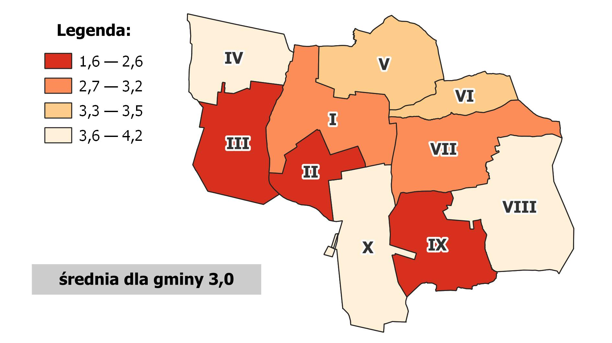

Źródło: opracowanie własne.

Innym miernikiem aktywności społecznej jest liczba osób zapisanych do klubów sportowych w przeliczeniu na 1 000 mieszkańców. W 2023 r. do klubów sportowych zapisanych było 87 osób, co w przeliczeniu na 1000 mieszkańców dało wartość 10,9. Najwyższą aktywnością w sferze sportu cechowali się mieszkańcy jednostki IX, gdzie wskaźnik wyniósł 19,4 – prawie dwukrotnie więcej niż wskaźnik dla gminy ogółem. Najniższy wskaźnik odnotowano natomiast w jednostce I (6,2).

Tabela 14. Liczba osób zapisanych do klubów sportowych na 1000 mieszkańców

| **Jednostka** | **Liczba mieszkańców** | **Liczba osób zapisanych do klubów sportowych** | **Liczba osób zapisanych do klubów na 1000 mieszkańców** |
| --- | --- | --- | --- |
| **I** | 2 416 | 15 | 6,2 |
| **II** | 616 | 8 | 13,0 |
| **III** | 477 | 7 | 14,7 |
| **IV** | 478 | 4 | 8,4 |
| **V** | 614 | 8 | 13,0 |
| **VI** | 610 | 6 | 9,8 |
| **VII** | 618 | 8 | 12,9 |
| **VIII** | 552 | 6 | 10,9 |
| **IX** | 774 | 15 | 19,4 |
| **X** | 818 | 10 | 12,2 |
| **Gmina** | **7 973** | **87** | **10,9** |

Źródło: opracowanie własne na podstawie danych Urzędu Miejskiego Gminy Dobrzyca.

Grafika 12 Liczba osób zapisanych do klubów sportowych na 1000 mieszkańców

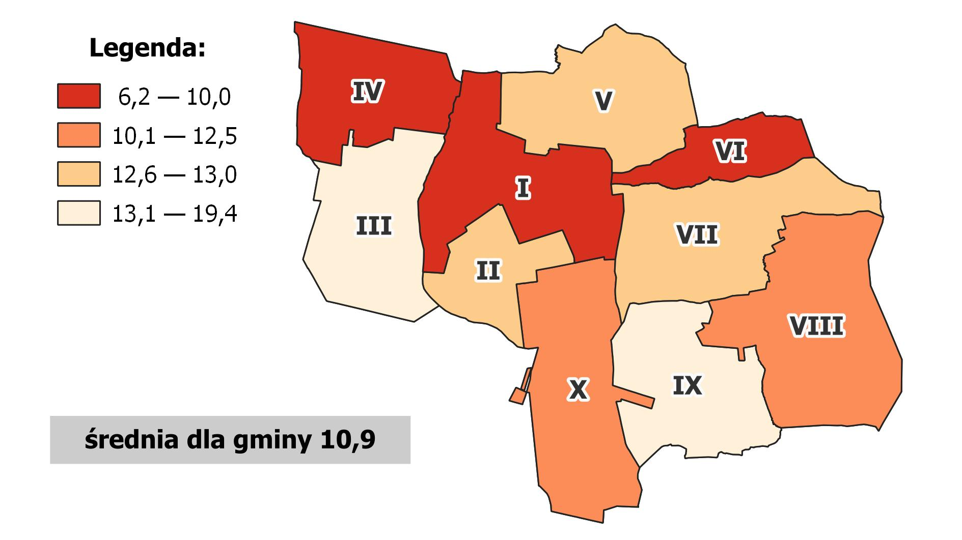

Źródło: opracowanie własne.

## Sfera gospodarcza

Ocenę sfery gospodarczej w Gminie Dobrzyca dokonano na podstawie danych dotyczących poziomu rozwoju przedsiębiorczości oraz tendencji z nim związanych. Analiza dwóch wskaźników pozwoliła na zidentyfikowanie jednostek, w których występuje szczególna koncentracja podmiotów gospodarczych, co może świadczyć o dogodnych warunkach rozwoju przedsiębiorczości na tych obszarach. Natomiast obszary porównawcze, w których liczba działających podmiotów jest niska, charakteryzują się słabym potencjałem gospodarczym.

Gmina Dobrzyca cechuje się rolniczym charakterem, ponieważ ponad 80% jej powierzchni zajmują użytki rolne. Rozwojowi rolnictwa sprzyja ukształtowanie terenu i gleby dobrej jakości. Na terenie gminy funkcjonują większe gospodarstwa rolne m.in.: Rolniczy Kombinat Spółdzielczy „ Nowy Świat”, Gospodarstwo Rolne zielarskie "Mielcarz", Przedsiębiorstwo Rolne Taczanów Sp. z o. o. z siedzibą w Karminie, Gospodarstwo Rolne „Agroplant” Dobrzyca.

W 2023 r. w Gminie Dobrzyca zarejestrowanych było 375 podmiotów gospodarczych, co w przeliczeniu na 1000 mieszkańców wyniosło 47,0. Najwięcej podmiotów funkcjonowało w jednostce I (179), tam też ich liczba w przeliczeniu na 1000 mieszkańców była najwyższa (74,1). Najniższą wartością wskaźnika, która świadczy o sytuacji kryzysowej, charakteryzuje się natomiast jednostka II (16,2).

Tabela 15. Liczba podmiotów gospodarczych na 1000 mieszkańców

| **Jednostka** | **Liczba mieszkańców** | **Liczba zarejestrowanych podmiotów gospodarczych** | **Liczba podmiotów gospodarczych na 1000 mieszkańców** |
| --- | --- | --- | --- |
| **I** | 2 416 | 179 | 74,1 |
| **II** | 616 | 10 | 16,2 |
| **III** | 477 | 22 | 46,1 |
| **IV** | 478 | 8 | 16,7 |
| **V** | 614 | 22 | 35,8 |
| **VI** | 610 | 23 | 37,7 |
| **VII** | 618 | 31 | 50,2 |
| **VIII** | 552 | 10 | 18,1 |
| **IX** | 774 | 32 | 41,3 |
| **X** | 818 | 38 | 46,5 |
| **Gmina** | **7 973** | **375** | **47,0** |

Źródło: opracowanie własne na podstawie danych Urzędu Miejskiego Gminy Dobrzyca.

Grafika 13 Liczba podmiotów gospodarczych na 1000 mieszkańców

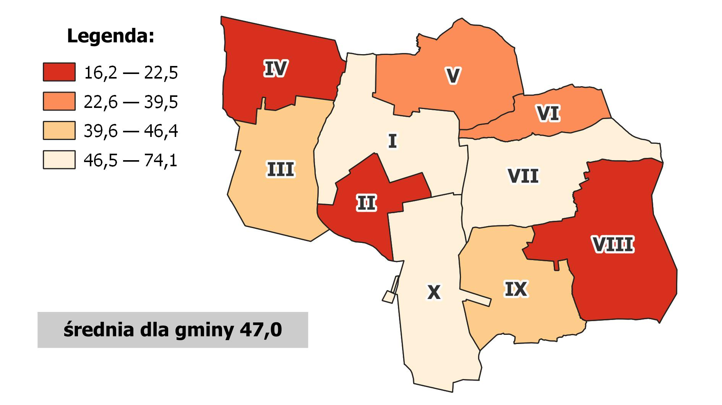

Źródło: opracowanie własne.

W celu określenia tendencji w zakresie rozwoju przedsiębiorczości, analizie poddano dane dotyczące nowo zarejestrowanych i wyrejestrowanych podmiotów gospodarczych. W Gminie Dobrzyca w badanym roku odnotowano 29 nowych wpisów do rejestru podmiotów gospodarczych oraz 18 wpisów wyrejestrowanych. Oznacza to, że zarejestrowano więcej podmiotów, niż wyrejestrowano, a to może świadczyć o polepszających się warunkach do prowadzenia działalności gospodarczej w gminie. Różnica pomiędzy tymi liczbami podmiotów wyniosła 11, a w odniesieniu do 1000 mieszkańców przyjęła wartość dodatnią 1,4.

Najwięcej podmiotów zarejestrowano w jednostce I (17). Najwyższy wskaźnik dotyczył natomiast jednostki III (4,2), a najniższy dwóch jednostek: II i IX, gdzie wskaźników wyniósł kolejno -1,6 i -1,3. W poniższym zestawieniu wyróżnia się jednostka V, gdzie nie zarejestrowano żadnych nowych podmiotów oraz nie wyrejestrowano żadnych podmiotów.

Tabela 16. Różnica pomiędzy nowo–zarejestrowanymi a wyrejestrowanymi podmiotami gospodarczymi na 1000 mieszkańców

| **Jednostka** | **Liczba mieszkańców** | **Liczba nowych podmiotów** | **Liczba wyrejestrowanych podmiotów** | **Różnica w liczbie podmiotów** | **Różnica pomiędzy nowo zarejestrowanymi a wyrejestrowanymi podmiotami gospodarczymi na 1000 mieszkańców** |
| --- | --- | --- | --- | --- | --- |
| **I** | 2 416 | 17 | 11 | 6 | 2,5 |
| **II** | 616 | 0 | 1 | -1 | -1,6 |
| **III** | 477 | 2 | 0 | 2 | 4,2 |
| **IV** | 478 | 1 | 0 | 1 | 2,1 |
| **V** | 614 | 0 | 0 | 0 | 0,0 |
| **VI** | 610 | 2 | 2 | 0 | 0,0 |
| **VII** | 618 | 2 | 0 | 2 | 3,2 |
| **VIII** | 552 | 1 | 0 | 1 | 1,8 |
| **IX** | 774 | 2 | 3 | -1 | -1,3 |
| **X** | 818 | 2 | 1 | 1 | 1,2 |
| **Gmina** | **7 973** | **29** | **18** | **11** | **1,4** |

Źródło: opracowanie własne na podstawie danych: Urzędu Miejski Gminy Dobrzyca.

Grafika 14 Różnica pomiędzy nowo–zarejestrowanymi a wyrejestrowanymi podmiotami gospodarczymi na 1000 mieszkańców.

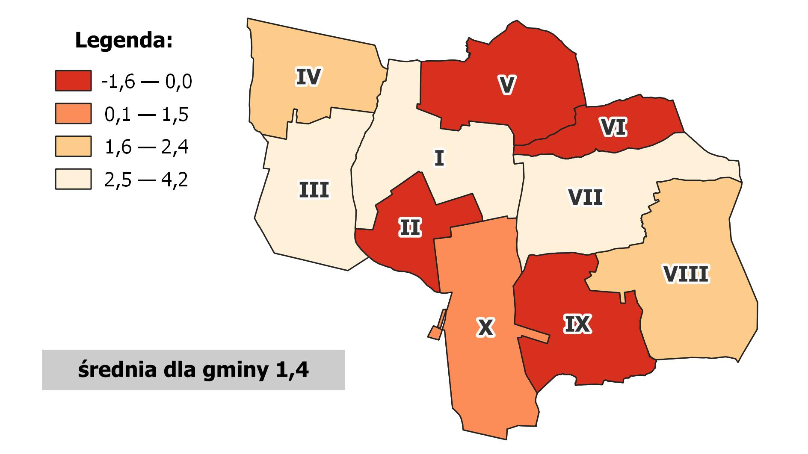

Źródło: opracowanie własne.

## Sfera środowiskowa

Analiza sfery środowiskowej ma na celu zbadanie czynników, które wpływają przede wszystkim na zdrowie człowieka oraz stan i jakość środowiska. Dbałość o ochronę środowiska jest istotnym wyzwaniem w obliczu postępujących zmian klimatycznych. Ponadto przekłada się ona na zdrowie mieszkańców, jakość i komfort życia oraz wizerunek i atrakcyjność gminy. Z tego powodu badaniom w tej sferze poddano dane takie jak występowanie wyrobów azbestowych na terenie Gminy Dobrzyca, przekroczenia standardów jakości w zanieczyszczeniach powietrza, emisja hałasu komunikacyjnego

Pierwsza zmienna analizowana w ramach sfery środowiskowej bada udział nieruchomości z wyrobami azbestowymi w budynkach ogółem. Azbest jest istotnym czynnikiem zagrażającym jakości środowiska, a nieodpowiednio zabezpieczony powoduje wiele szkód w zdrowiu człowieka. Choć materiał ten był w ubiegłym wieku jednym z najpopularniejszych i najtańszych surowców używanych do produkcji materiałów budowlanych, obecnie jest systematycznie zwalczany i usuwany z trenów gmin. Niestety pomimo wprowadzenia odpowiednich regulacji i obowiązkowych zakazów, wiele obiektów wybudowanych przed ich wprowadzeniem, nadal zawiera materiały azbestowe. Jest to wynik długiego okresu, w którym azbest był powszechnie stosowany w budownictwie i infrastrukturze, a także braku wiedzy i świadomości dotyczącej zagrożeń związanych z tym szkodliwym surowcem.

Na terenie Gminy Dobrzyca zidentyfikowano 2,8 tys. ton wyrobów azbestowych, co w przeliczeniu na jednego mieszkańca wyniosło 352 kg. Najwięcej wyrobów odnotowano w jednostce III (440 ton), gdzie także wskaźnik wyniósł najwięcej (1 035,5 kg). Najmniej wyrobów azbestowych zidentyfikowano w jednostce II (10 ton), gdzie wskaźnik był najniższy (16,6 kg).

Tabela 17. Ilość wyrobów azbestowych na jednego mieszkańca

| **Jednostka** | **Liczba mieszkańców** | **Masa zidentyfikowanych wyrobów azbestowych** | **Ilość wyrobów azbestowych na jednego mieszkańca** |
| --- | --- | --- | --- |
| **I** | 2 416 | 393 794 | 163,0 |
| **II** | 616 | 10 200 | 16,6 |
| **III** | 477 | 493 912 | 1 035,5 |
| **IV** | 478 | 440 090 | 920,7 |
| **V** | 614 | 218 628 | 356,1 |
| **VI** | 610 | 112 799 | 184,9 |
| **VII** | 618 | 205 944 | 333,2 |
| **VIII** | 552 | 277 110 | 502,0 |
| **IX** | 774 | 380 336 | 491,4 |
| **X** | 818 | 273 876 | 334,8 |
| **Gmina** | **7 973** | **2 806 689** | **352,0** |

Źródło: opracowanie własne na podstawie danych Urzędu Miejskiego Gminy Dobrzyca.

Grafika 15 Ilość wyrobów azbestowych na jednego mieszkańca

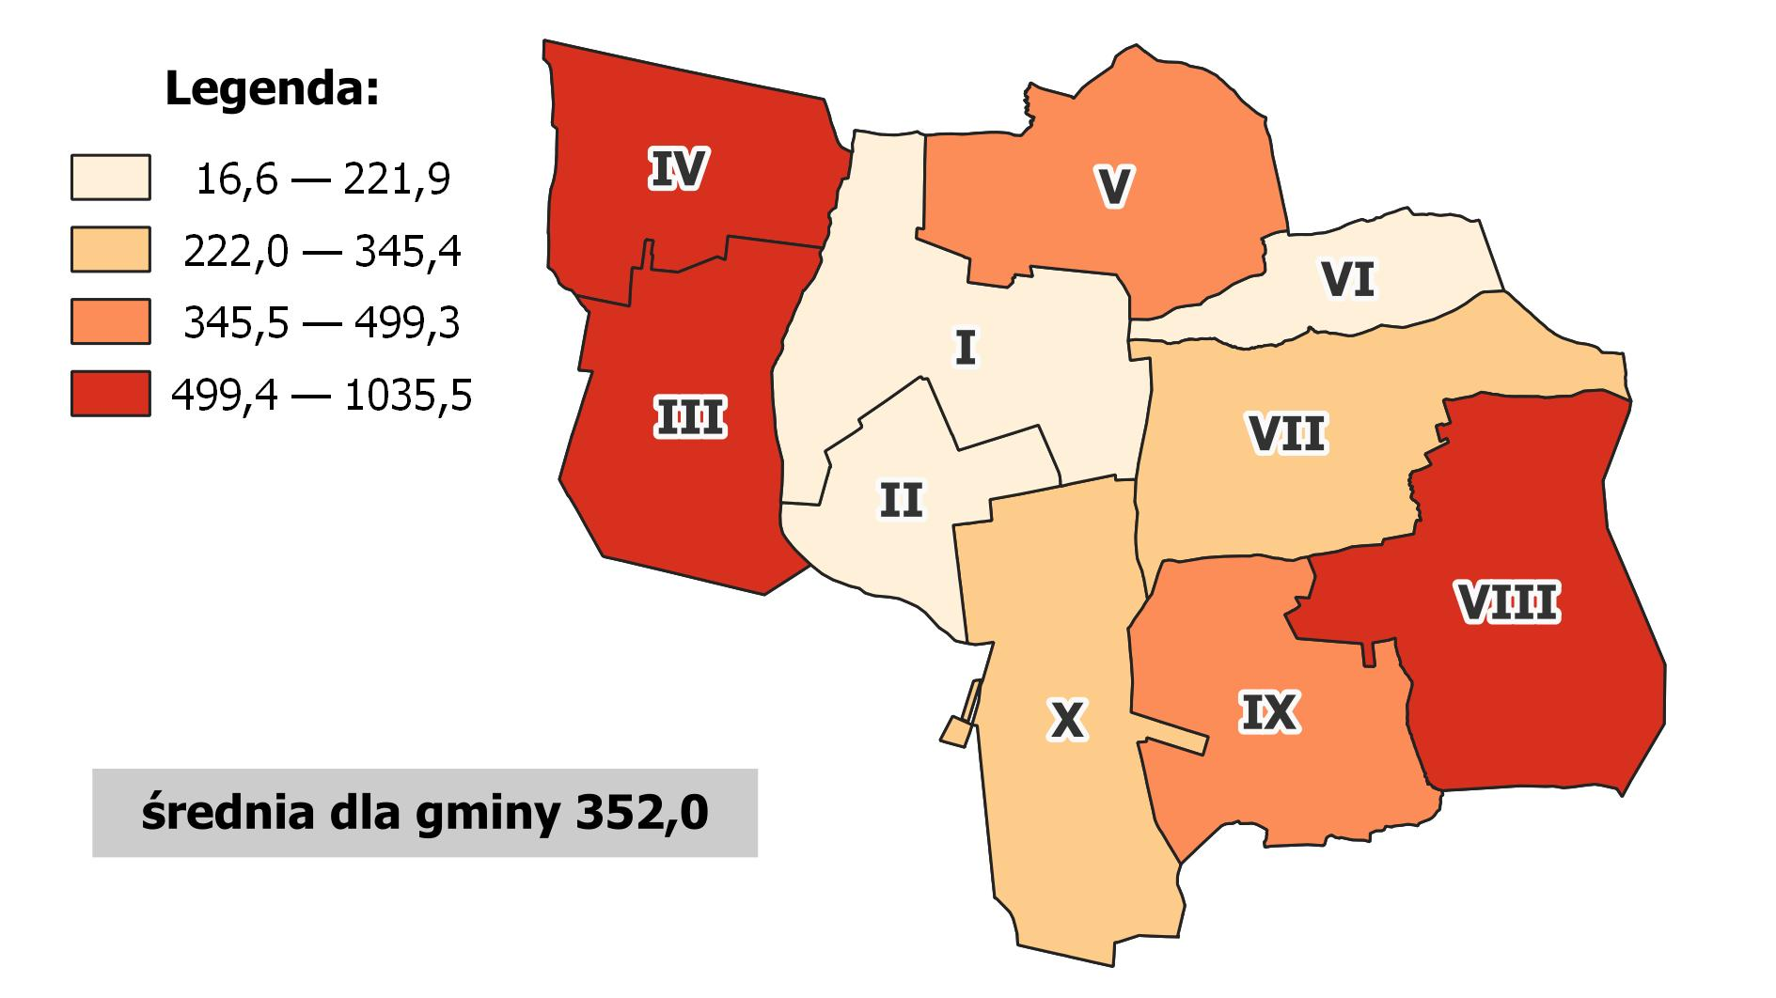

Źródło: opracowanie własne.

Według danych pozyskanych z Urzędu Miejskiego Gminy Dobrzyca, wyroby azbestowe zidentyfikowano na 612 nieruchomościach, spośród 1 745 budynków ogółem. Oznacza to, że udział nieruchomości z wyrobami azbestowymi w budynkach wynosi dla gminy 30,0%.

Najwyższą wartością wskaźnika charakteryzuje się jednostka VIII – 67,9%, co znacznie przekracza średnią wartość dla gminy. W liczbach bezwzględnych najwięcej nieruchomości, na których zidentyfikowano wyroby azbestowe dotyczyło jednostki I (146 obiektów). Najkorzystniejsza sytuacja charakteryzuje jednostkę II, gdzie wskaźnik osiągnął wartość 5,4%, a liczba budynków pokrytych azbestem także była najniższa (6).

Tabela 18. Udział nieruchomości z wyrobami azbestowymi w budynkach ogółem

| **Jednostka** | **Liczba budynków ogółem** | **Liczba nieruchomości, na których zidentyfikowano wyroby azbestowe** | **Udział nieruchomości  z wyrobami azbestowymi  w budynkach ogółem** |
| --- | --- | --- | --- |
| **I** | 596 | 146 | 18,4% |
| **II** | 88 | 6 | 5,4% |
| **III** | 129 | 79 | 61,7% |
| **IV** | 128 | 71 | 52,6% |
| **V** | 115 | 51 | 35,9% |
| **VI** | 113 | 42 | 32,3% |
| **VII** | 164 | 46 | 28,8% |
| **VIII** | 61 | 36 | 67,9% |
| **IX** | 210 | 72 | 38,9% |
| **X** | 141 | 63 | 30,9% |
| **Gmina** | **1 745** | **612** | **30,0%** |

Źródło: opracowanie własne na podstawie danych Urzędu Miejskiego Gminy Dobrzyca.

Grafika 16 Udział nieruchomości z wyrobami azbestowymi w budynkach ogółem

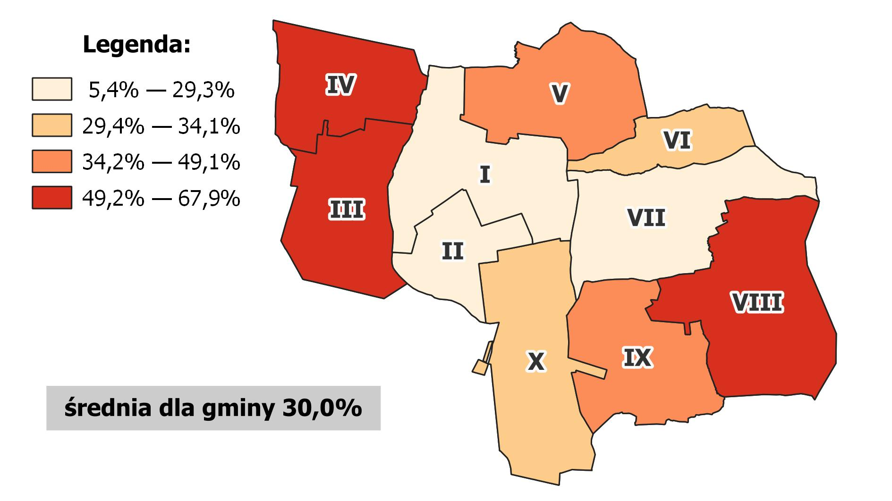

Źródło: opracowanie własne.

Trzecim z kolei wskaźnikiem opisującym stan sfery środowiskowej jest udział budynków mieszkalnych znajdujących się w strefie zagrożenia hałasem drogowym. Hałas jest istotnym czynnikiem warunkującym jakość życia mieszkańców, ale może mieć również pośredni wpływ na jakość środowiska (np. szkodząc dzikim zwierzętom). Przez Gminę Dobrzyca nie przebiegają główne szlaki drogowe, ani linia kolejowa, co wpływa na ograniczenie emisji hałasu komunikacyjnego. Hałas komunikacyjny generowany jest głównie przez ruch samochodowy na drogach gminnych i powiatowych.

Według danych z Bazy Danych Obiektów Topograficznych w Gminie Dobrzyca znajduje się 427 budynków zagrożonych hałasem komunikacyjnym, co stanowi 24,5% ogółu budynków (1 745). Największe zagrożenie hałasem drogowym odnotowano w północnej części gminy w jednostce V (50,4%) oraz jednostce VI (46,0%), co związane jest z przebiegiem dwóch dróg krajowych: nr 11 i nr 12, które położone są blisko granicy administracyjnej Gminy Dobrzyca. W dwóch jednostkach (III i IV) odnotowano brak zagrożenia hałasem drogowym.

Tabela 19. Udział budynków mieszkalnych znajdujących się w strefie zagrożenia hałasem drogowym [%]

| **Jednostka** | **Liczba budynków ogółem** | **Budynki mieszkalne w strefie zagrożenia hałasem drogowym** | **Udział budynków mieszkalnych znajdujących się w strefie zagrożenia hałasem drogowym** |
| --- | --- | --- | --- |
| **I** | 596 | 106 | 17,8% |
| **II** | 88 | 21 | 23,9% |
| **III** | 129 | 0 | 0,0% |
| **IV** | 128 | 0 | 0,0% |
| **V** | 115 | 58 | 50,4% |
| **VI** | 113 | 52 | 46,0% |
| **VII** | 164 | 48 | 29,3% |
| **VIII** | 61 | 9 | 14,8% |
| **IX** | 210 | 77 | 36,7% |
| **X** | 141 | 56 | 39,7% |
| **Gmina** | **1 745** | **427** | **24,5%** |

Źródło: opracowanie własne na podstawie danych BDOT (Baza danych obiektów topograficznych).

Grafika 17 Udział budynków mieszkalnych znajdujących się w strefie zagrożenia hałasem drogowym [%]

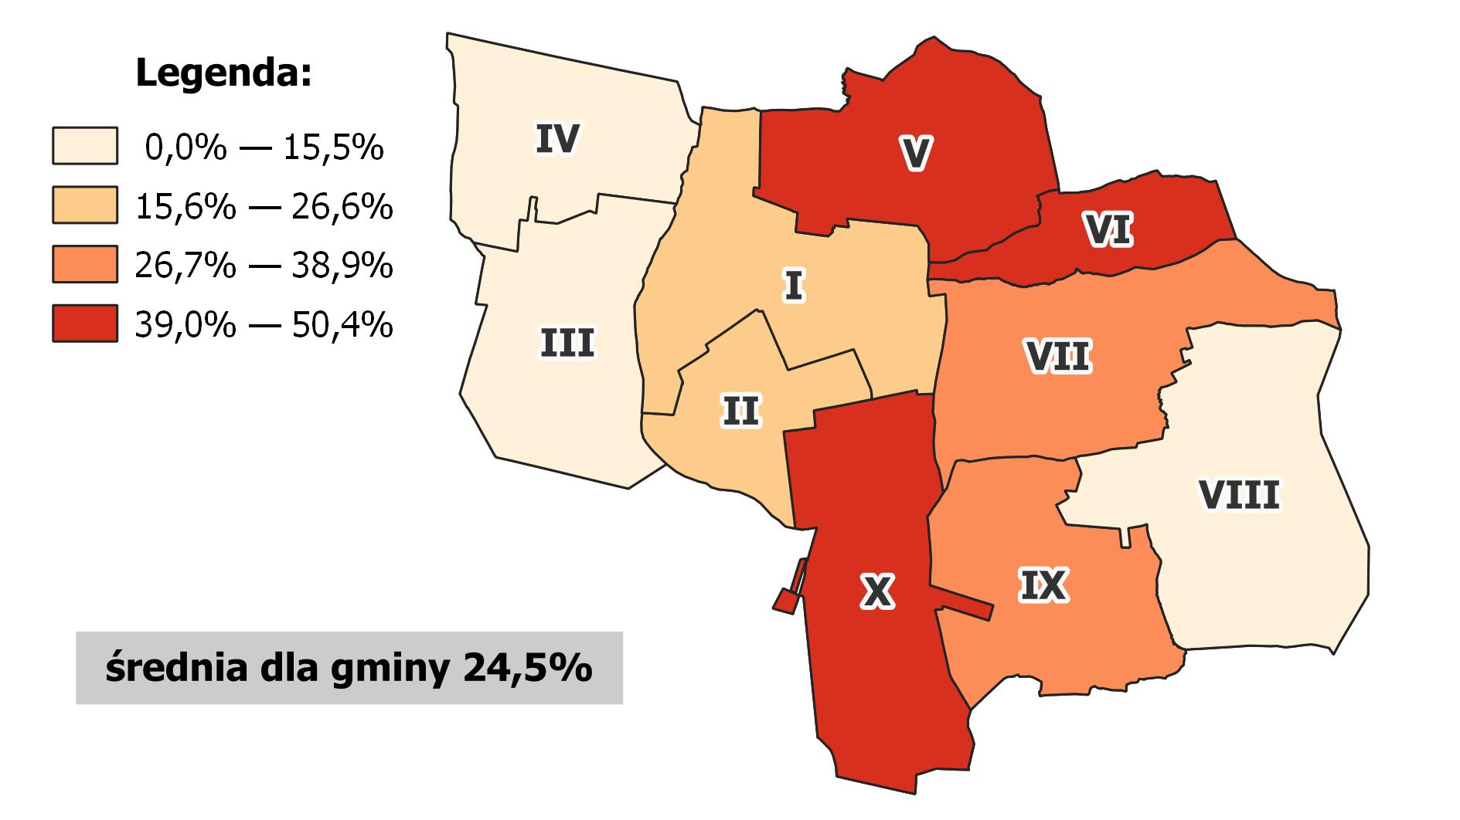

Źródło: opracowanie własne.

Analizując kwestie dotyczące stanu środowiska, należy zwrócić również uwagę na jakość powietrza, jak również zróżnicowanie przestrzenne tego problemu w gminie. Dlatego kolejna z badanych zmiennych przedstawia jakość powietrza atmosferycznego w postaci wartości pyłu zawieszonego, a dokładniej średni roczny poziom zanieczyszczeń powietrza odnotowany na każdym z obszarów porównawczych.

Wskaźnik średniego rocznego stężenia PM2.5[µg/m³] dla terenu całej Gminy Dobrzyca wyniósł 15,0. Najwyższą wartość wskaźnika odnotowano w jednostce I (15,9), która obejmuje teren miasta Dobrzyca, najniższą zaś w jednostce VIII (14,0), w której jest najmniej budynków.

Tabela 20. Średnie roczne stężenie PM2.5

| **Jednostka** | **Średnie roczne stężenie PM2.5[µg/m³]** |
| --- | --- |
| **I** | 15,9 |
| **II** | 15,3 |
| **III** | 15,4 |
| **IV** | 15,3 |
| **V** | 15,4 |
| **VI** | 15,7 |
| **VII** | 15,4 |
| **VIII** | 14,0 |
| **IX** | 14,5 |
| **X** | 14,7 |
| **Gmina** | **15,0** |

Źródło: opracowanie na podstawie https://powietrze.gios.gov.pl/

Grafika 18 Średnie roczne stężenie PM2.5

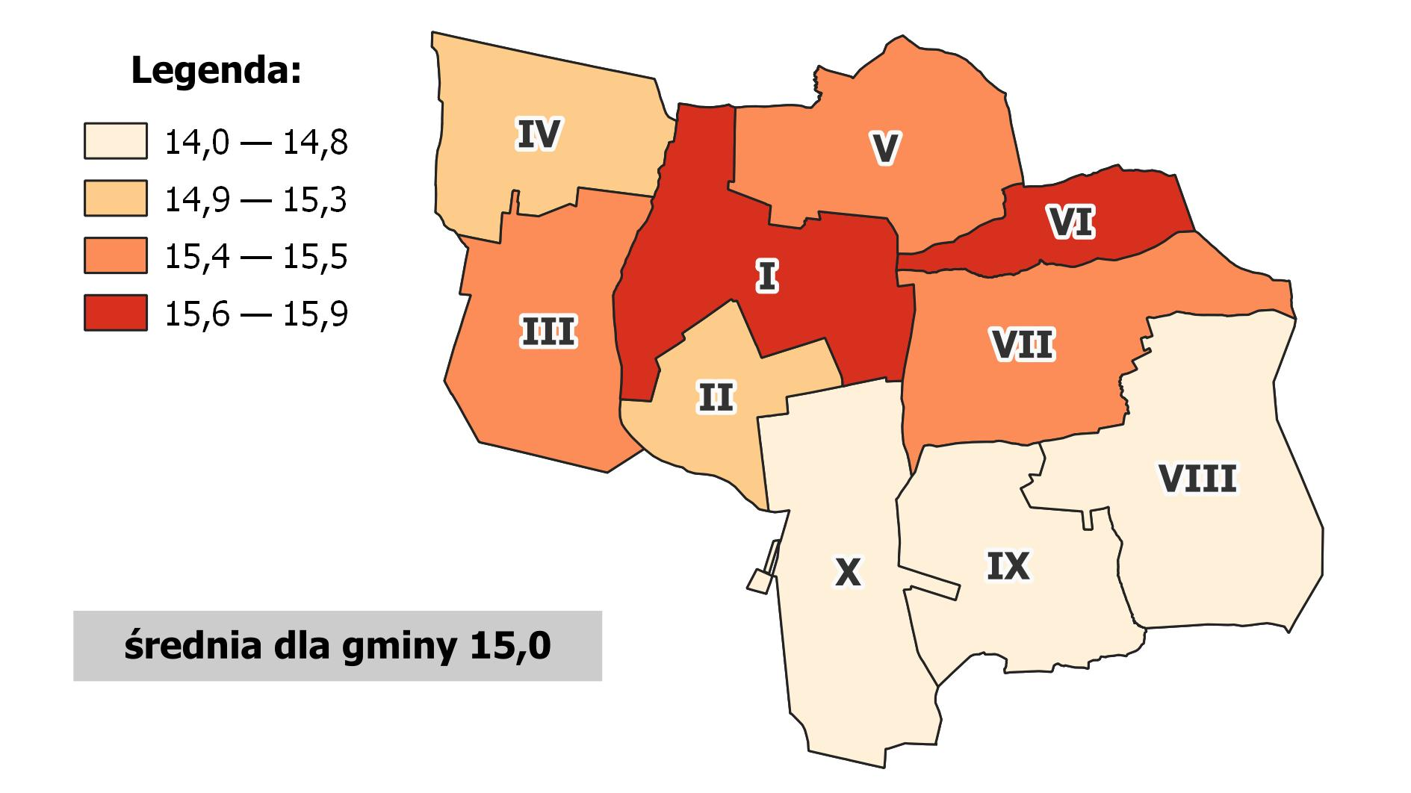

Źródło: opracowanie własne

Główną przyczyną zanieczyszczeń powietrza na terenie gminy jest tzw. niska emisja pochodząca z ogrzewania budynków mieszkalnych. W Programie Ochrony Środowiska dla Gminy Dobrzyca na lata 2019-2022 z perspektywą na lata 2023-2026 wskazano, że: „*W Gminie znacznie przeważa metoda ogrzewania przez opalanie węglem i drewnem. Mieszkańcy i przedsiębiorstwa posiadają ciepło z własnych palenisk. Ze względu na dużą ilość tego typu źródeł emisji nie jest możliwe monitorowanie każdego z nich, a tym samym określenie dokładnej ilości dostających się z nich do atmosfery zanieczyszczeń. Ponadto wiele budynków użyteczności publicznej i mieszkalnych charakteryzuje się dużymi stratami ciepła z uwagi na brak odpowiedniej izolacji ścian i stropów, a także z powodu okien o wysokim współczynniku przenikania ciepła.”[1].*

W związku z powyższym, następną zmienną badającą stan środowiska został udział gospodarstw domowych ogrzewanych kotłami na paliwo stałe. Dane do analizy pozyskano z ewidencji źródeł ciepła Urzędu Miejskiego Gminy Dobrzyca. Na terenie gminy zidentyfikowano 2 829 punktów w ewidencji źródeł ciepła, z czego 67,4% stanowią te ogrzewane na paliwo stałe (1 907). Najwięcej gospodarstw domowych ogrzewanych kotłami na paliwo stałe odnotowano w jednostce I (703), jednakże w odniesieniu do ogółu źródeł ciepła jednostka ta uzyskała najniższą wartość wskaźnika wynoszącą 58,0%. Najmniej korzystną wartość wskaźnika odnotowano w jednostce II - 92,7%, co znacznie przekracza wartość dla gminy ogółem.

Tabela 21. Udział gospodarstw domowych ogrzewanych kotłami na paliwo stałe

| **Jednostka** | **Ilość punktów w ewidencji źródeł ciepła** | **Ilość punktów w ewidencji źródeł ciepła ogrzewanych kotłami na paliwo stałe** | **Udział gospodarstw domowych ogrzewanych kotłami na paliwo stałe** |
| --- | --- | --- | --- |
| **I** | 1 213 | 703 | 58,0% |
| **II** | 110 | 102 | 92,7% |
| **III** | 179 | 116 | 64,8% |
| **IV** | 148 | 113 | 76,4% |
| **V** | 198 | 144 | 72,7% |
| **VI** | 172 | 128 | 74,4% |
| **VII** | 191 | 154 | 80,6% |
| **VIII** | 133 | 107 | 80,5% |
| **IX** | 223 | 172 | 77,1% |
| **X** | 262 | 168 | 64,1% |
| **Gmina** | **2 829** | **1 907** | **67,4%** |

Źródło: opracowanie na podstawie ewidencji źródeł ciepła Urzędu Miejskiego Gminy Dobrzyca.

Grafika 19 Udział gospodarstw domowych ogrzewanych kotłami na paliwo stałe

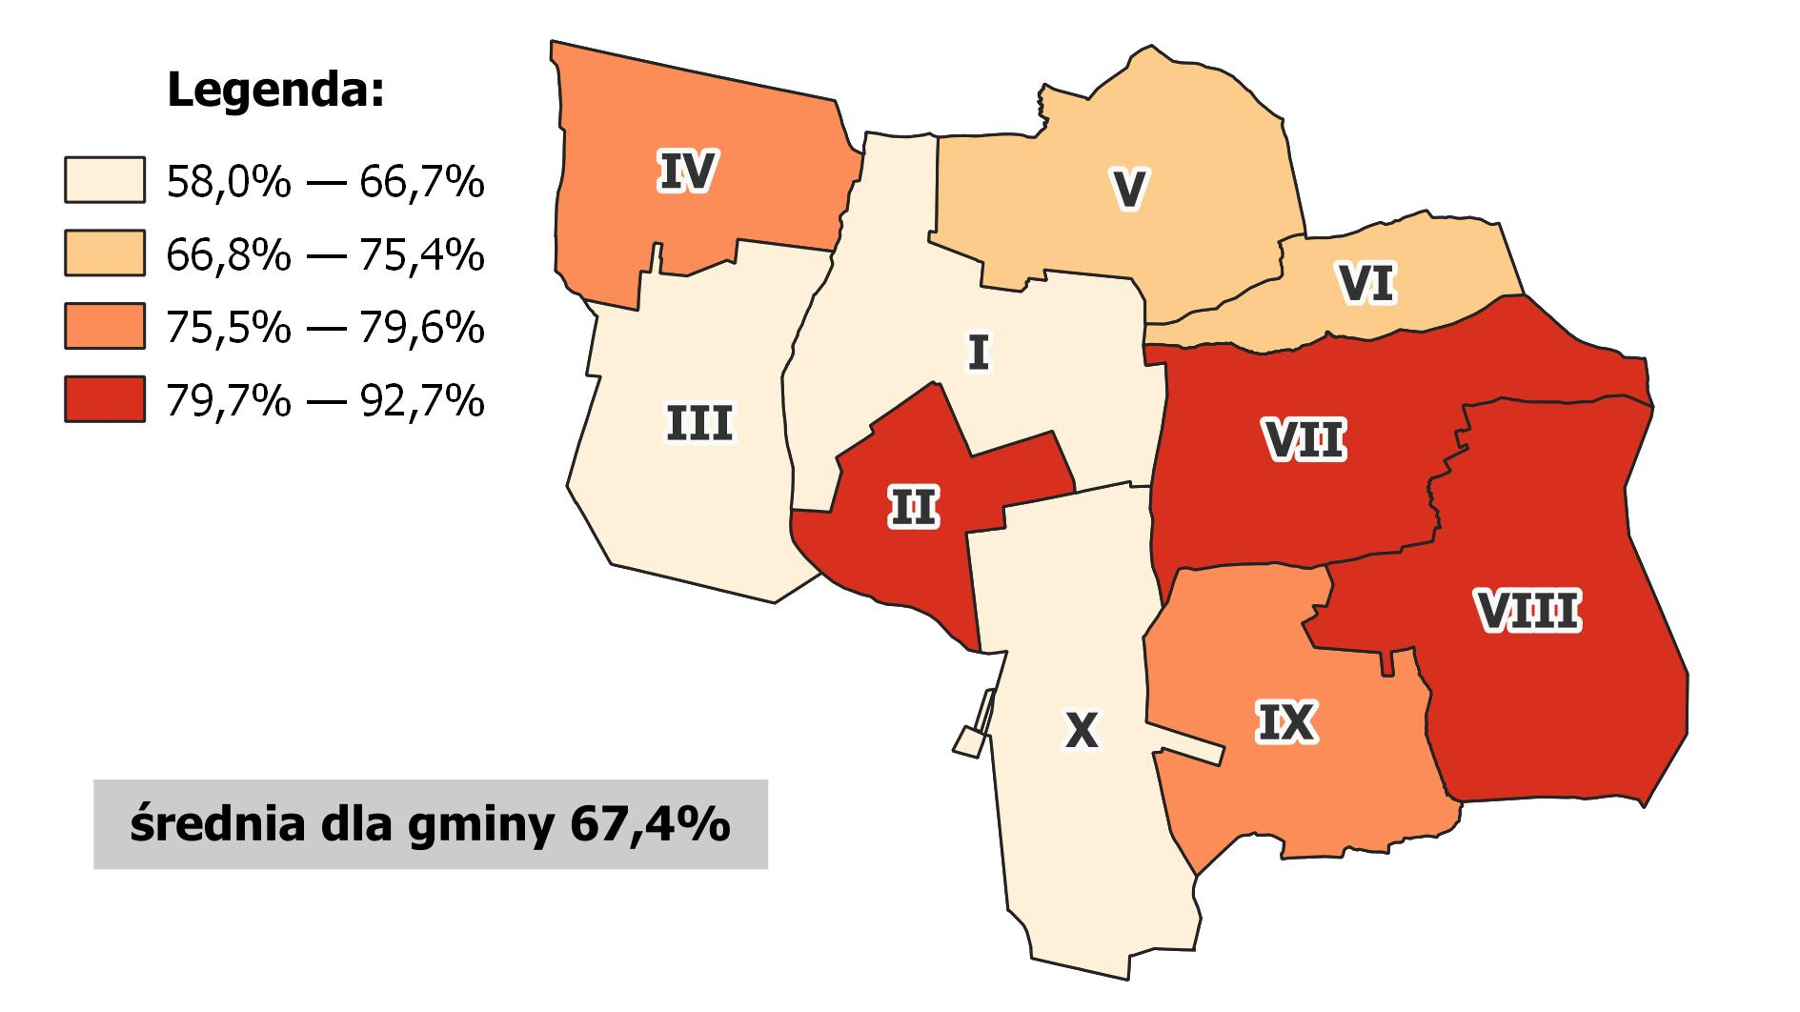

Źródło: opracowanie własne.

## Sfera przestrzenno-funkcjonalna

Analiza sfery przestrzenno-funkcjonalnej pozwala na zidentyfikowanie czynników obniżających komfort życia lokalnej społeczności, a które wiążą się wykluczeniem społecznym poprzez ograniczenia przestrzenne oraz ograniczenia dostępności. Dane wykorzystane w tej sferze przedstawiają sytuację związaną z funkcjonowaniem poszczególnych jednostek, dostępnością do różnego rodzaju usług, atrakcyjnością i dostępnością przestrzeni publicznych.

Pierwszym wskaźnikiem z tej kategorii jest dostępność punktów usług publicznych, takich jak instytucje kultury, biblioteki, świetlice oraz usług administracyjnych i zdrowotnych na terenie gminy. Analizowana zmienna prezentuje stosunek liczby instytucji pełniących usługi publiczne do liczby mieszkańców. Dostępność do usług publicznych jest istotnym elementem zapewnienia odpowiedniej jakości życia mieszkańcom gminy.

W Gminie Dobrzyca centrum usługowo-administracyjne stanowi miasto Dobrzyca, które obejmuje jednostka I, w której zidentyfikowano 8 punktów usług publicznych – w przeliczeniu na 1000 mieszkańców było to 3,3. Ogółem na terenie gminy zidentyfikowano 10 takich punktów, co w przeliczeniu na 1000 mieszkańców daje wartość 1,3. W większości jednostek nie odnotowano żadnych usług publicznych. Dane te pokazują, że w gminie zachodzi silna koncentracja usług w jednej miejscowości, czyli w mieście Dobrzyca – mieszkańcy z pozostałej części gminy muszą dojeżdżać do punktów usług publicznych zlokalizowanych w mieście.

Tabela 22. Dostępność punktów usług publicznych

| **Jednostka** | **Liczba mieszkańców** | **Liczba usług publicznych** | **Dostępność punktów usług publicznych** |
| --- | --- | --- | --- |
| **I** | 2 416 | 8 | 3,3 |
| **II** | 616 | 0 | 0,0 |
| **III** | 477 | 0 | 0,0 |
| **IV** | 478 | 0 | 0,0 |
| **V** | 614 | 0 | 0,0 |
| **VI** | 610 | 0 | 0,0 |
| **VII** | 618 | 1 | 1,6 |
| **VIII** | 552 | 0 | 0,0 |
| **IX** | 774 | 0 | 0,0 |
| **X** | 818 | 1 | 1,2 |
| **Gmina** | **7 973** | **10** | **1,3** |

Źródło: opracowanie własne na podstawie danych Urzędu Miejskiego Gminy Dobrzyca.

Grafika 20 Dostępność punktów usług publicznych

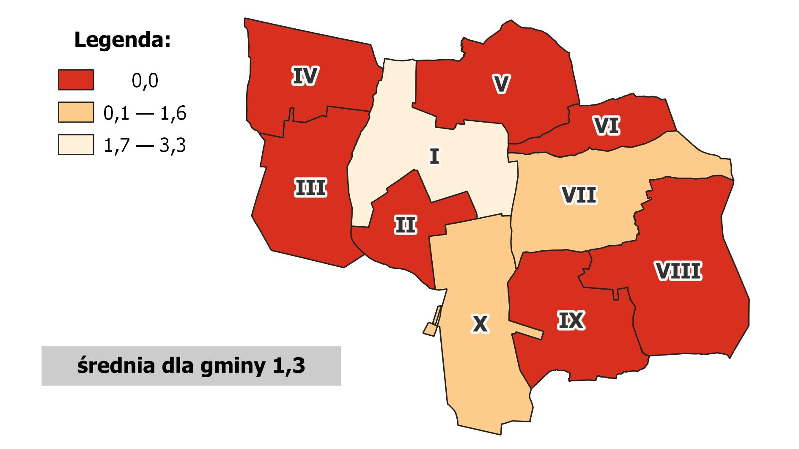

Źródło: opracowanie własne.

Kolejnym wskaźnikiem sfery technicznej jest dostępność do terenów rekreacyjnych. Jest to ważna zmienna z uwagi na komfort życia mieszkańców oraz istniejący potencjał turystyczny. Obecność terenów rekreacyjnych w miejscu zamieszkania podnosi atrakcyjność osiedleńczą obszaru. W tym celu zbadano liczbę placów zabaw, siłowni plenerowych oraz miejsc małej architektury. Na terenie Gminy Dobrzyca zidentyfikowano łącznie 61 tego typu obiektów, co w przeliczeniu na 1000 mieszkańców dało wartość 7,7. Najwięcej terenów rekreacyjnych występuje w jednostce V (10), gdzie także wskaźnik dostępności do tych terenów był najwyższy (16,3). Najniższą dostępnością cechowała się jednostka I, gdzie analizowany wskaźnik wyniósł 3,3, a zatem znacznie mniej niż wskaźnik dla gminy ogółem.

Tabela 23. Liczba terenów rekreacyjnych na 1000 mieszkańców

| **Jednostka** | **Liczba terenów rekreacyjnych** | **Liczba mieszkańców** | **Liczba terenów rekreacyjnych na 1000 mieszkańców** |
| --- | --- | --- | --- |
| **I** | 8 | 2 416 | 3,3 |
| **II** | 3 | 616 | 4,9 |
| **III** | 6 | 477 | 12,6 |
| **IV** | 4 | 478 | 8,4 |
| **V** | 10 | 614 | 16,3 |
| **VI** | 4 | 610 | 6,6 |
| **VII** | 4 | 618 | 6,5 |
| **VIII** | 7 | 552 | 12,7 |
| **IX** | 9 | 774 | 11,6 |
| **X** | 6 | 818 | 7,3 |
| **Gmina** | **61** | **7 973** | **7,7** |

Źródło: opracowanie własne na podstawie danych Urzędu Miejskiego Gminy Dobrzyca.

Grafika 21 Liczba terenów rekreacyjnych na 1000 mieszkańców

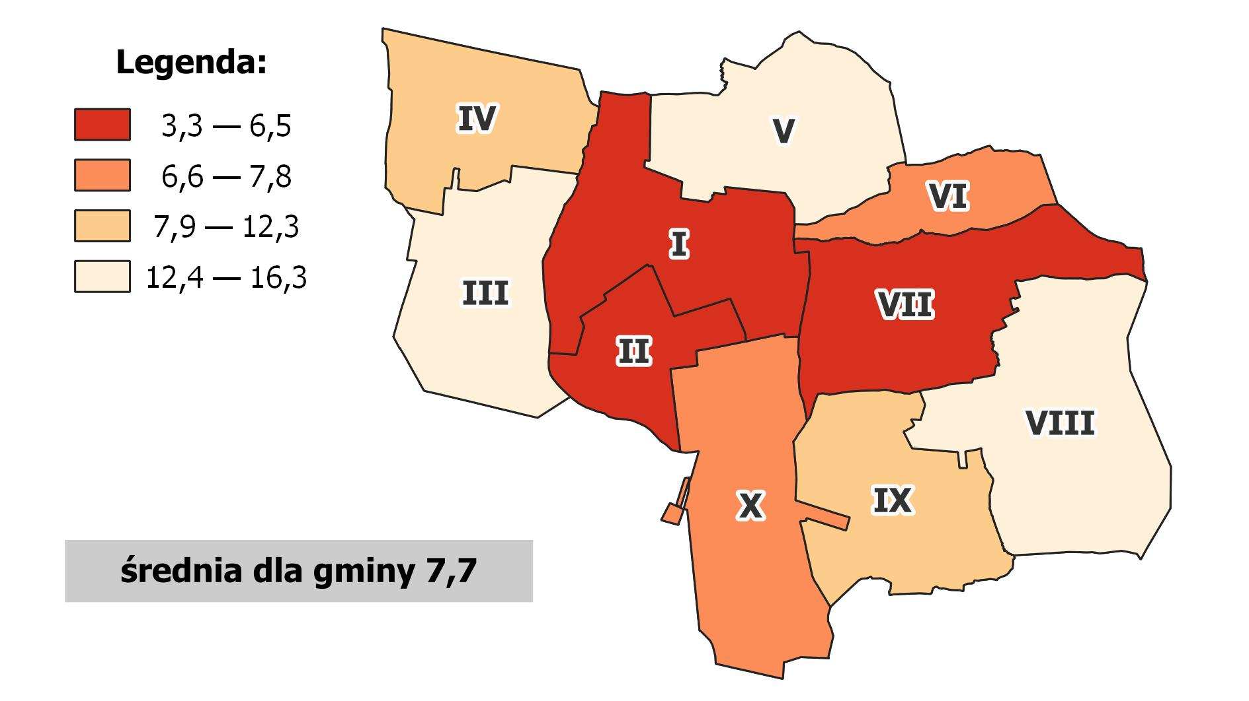

Źródło: opracowanie własne.

W ramach sfery przestrzenno-funkcjonalnej zbadano również poziom obsługi komunikacyjnej. W tym celu wykorzystano wskaźnik przedstawiający rozmieszczenie przystanków komunikacji zbiorowej na terenie wyróżnionych obszarów. Część mieszkańców gminy jest zależna od transportu zbiorowego, szczególnie dotyczy to dzieci i młodzieży dojeżdżających do szkół, seniorów oraz osób nieposiadających własnych samochodów. Z uwagi na ten fakt, niska dostępność transportowa może wpływać na wykluczenie transportowe mieszkańców gminy.

Usługi komunikacji zbiorowej na terenie gminy świadczą przewoźnicy tacy jak Pleszewskie Linie Autobusowe, Jarocińskie Linie Autobusowe, MZK Ostrów Wielkopolski oraz Spółdzielcze Centrum Rolnicze „CENTROL” z Koźmina Wielkopolskiego. Na terenie gminy zidentyfikowano 47 przystanki komunikacji publicznej. Dostępność komunikacyjną wyliczono dzieląc liczbę przystanków w danej jednostce przez liczbę przystanków ogółem. Najwyższą dostępnością cechuje się jednostka VII dla której wskaźnik wyniósł 17,0%. Najgorzej wypadła jednostka IV, gdzie wskaźnik dostępności wyniósł 2,2%.

Tabela 24. Dostępność komunikacyjna

| **Jednostka** | **Liczba przystanków komunikacji publicznej** | **Dostępność komunikacyjna** |
| --- | --- | --- |
| **I** | 7 | 14,9% |
| **II** | 2 | 4,3% |
| **III** | 7 | 14,9% |
| **IV** | 1 | 2,1% |
| **V** | 2 | 4,3% |
| **VI** | 4 | 8,5% |
| **VII** | 8 | 17,0% |
| **VIII** | 4 | 8,5% |
| **IX** | 7 | 14,9% |
| **X** | 5 | 10,6% |
| **Gmina** | **47** | **10,0%** |

Źródło: opracowanie własne na podstawie danych Urzędu Miejskiego Gminy Dobrzyca.

Grafika 22 Dostępność komunikacyjna

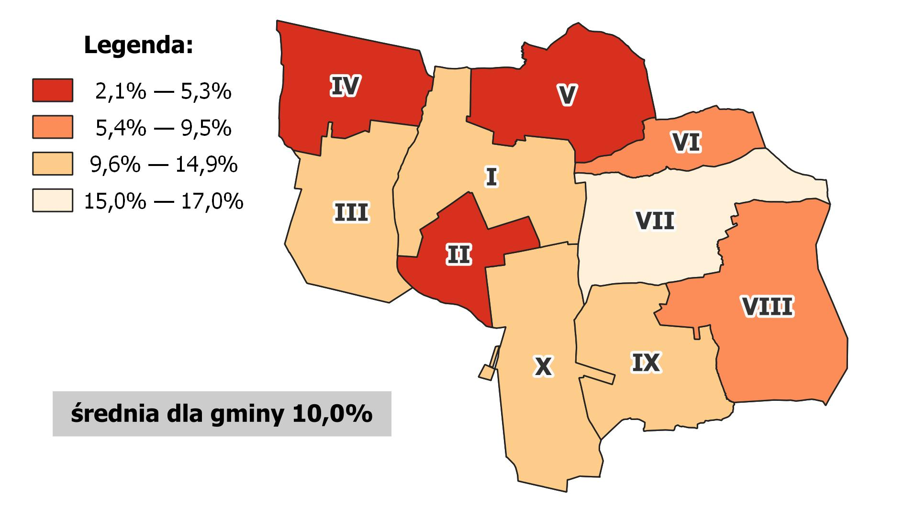

*Źródło: opracowanie własne.*

Ostatnim wskaźnikiem w zakresie sfery przestrzenno-funkcjonalnej jest udział powierzchni biologicznie czynnej w całkowitej powierzchni gminy. Powierzchnię biologicznie czynną stanowią obszary niezabudowane, takie jak łąki, pola uprawne, zakrzewienia, itp. Wysoki udział powierzchni biologicznie czynnej pełni ważną rolę zarówno w kwestii stanu środowiska naturalnego, jak i jakości życia mieszkańców, atrakcyjności gminy pod względem osiedleńczym i rekreacyjnym.

W Gminie Dobrzyca udział powierzchni biologicznie czynnej w powierzchni ogółem wyniósł 96,1%. Wartości wskaźnika dla poszczególnych jednostek były podobne. Najwyższy wskaźnik dotyczył jednostki VIII (97,8%) – głównie ze względu na obecność terenów leśnych na tym terenie. Natomiast najniższy wskaźnik odnotowano w jednostce I (92,2%), czyli mieście Dobrzyca.

Tabela 25. Udział powierzchni biologicznie czynnej w powierzchni ogółem

| **Jednostka** | **Powierzchnia [m²]** | **Tereny biologicznie czynne [m²]** | **Udział powierzchni biologicznie czynnej w powierzchni ogółem** |
| --- | --- | --- | --- |
| **I** | 13 554 884 | 12 495 319 | 92,2% |
| **II** | 6 258 401 | 5 981 560 | 95,6% |
| **III** | 11 745 379 | 11 363 101 | 96,7% |
| **IV** | 10 004 943 | 9 744 040 | 97,4% |
| **V** | 11 955 234 | 11 653 941 | 97,5% |
| **VI** | 5 308 385 | 4 991 092 | 94,0% |
| **VII** | 14 080 492 | 13 613 603 | 96,7% |
| **VIII** | 17 498 240 | 17 120 474 | 97,8% |
| **IX** | 14 526 344 | 13 910 720 | 95,8% |
| **X** | 11 929 699 | 11 471 591 | 96,2% |
| **Gmina** | **116 862 001** | **112 345 441** | **96,1%** |

Źródło: opracowanie własne na podstawie danych BDOT (Baza danych obiektów topograficznych).

Grafika 23 Udział powierzchni biologicznie czynnej w powierzchni ogółem

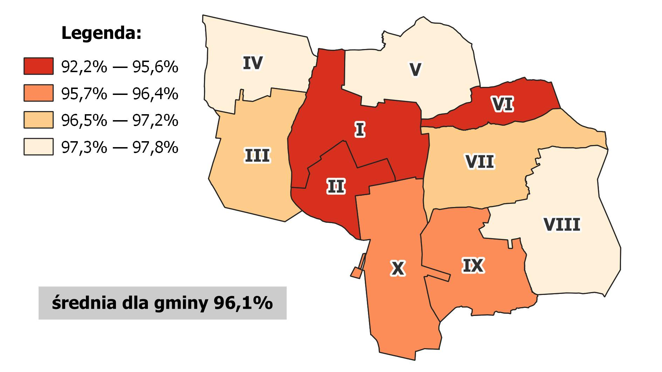

Źródło: opracowanie własne.

## Sfera techniczna

Sfera techniczna jest ostatnią z analizowanych sfer, która obejmuje kwestie techniczne takie jak potrzeby w zakresie termomodernizacji, przystosowania budynków do potrzeb osób z niepełnosprawnościami, liczba obiektów zabytkowych i pomników przyrody. Wymienione kwestie wpływają na wizerunek i postrzeganie obszaru.

W pierwszej kolejności analizie poddano liczbę zabytków i pomników przyrody. Obecność obiektów wpisanych do rejestru zabytków jest istotnym elementem oceny sfery technicznej gminy, szczególnie, że na terenie Gminy Dobrzyca znajduje się 318 obiektów zabytkowych. Ponadto na terenie gminy zidentyfikowano 53 pomniki przyrody. W przeliczeniu na 1 km2 powierzchni gminy liczba zabytków oraz pomników przyrody wyniosła 3,2. Najwyższy wskaźnik odnotowano w jednostce I (10,0), co wynika z obecności największej liczby obiektów zabytkowych (99) oraz pomników przyrody (37). Tylko w jednym obszarze odnotowano brak zabytków i pomników przyrody – w jednostce II, przez co wskaźnik wyniósł 0.

Występowanie obiektów o znaczeniu zabytkowym i przyrodniczym wymaga ich ochrony i konserwacji, co z kolei generuje większe potrzeby i nakłady finansowe. Zachowanie tych wartościowych elementów dziedzictwa kulturowego i środowiskowego jest kluczowe dla przyszłych pokoleń, dlatego istotne jest zaangażowanie społeczności i władz w wspólne działania na rzecz ich ochrony.

Tabela 26. Liczba zabytków i pomników przyrody na km2

| **Jednostka** | **Powierzchnia [km2]** | **Liczba zabytków** | **Liczba pomników przyrody** | **Liczba zabytków i pomników przyrody na km²** |
| --- | --- | --- | --- | --- |
| **I** | 13,6 | 99 | 37 | 10,0 |
| **II** | 6,3 | 0 | 0 | 0,0 |
| **III** | 11,7 | 21 | 0 | 1,8 |
| **IV** | 10,0 | 19 | 0 | 1,9 |
| **V** | 12,0 | 28 | 4 | 2,7 |
| **VI** | 5,3 | 21 | 4 | 4,7 |
| **VII** | 14,1 | 36 | 0 | 2,6 |
| **VIII** | 17,5 | 42 | 8 | 2,9 |
| **IX** | 14,5 | 20 | 0 | 1,4 |
| **X** | 11,9 | 32 | 0 | 2,7 |
| **Gmina** | **116,9** | **318** | **53** | **3,2** |

Źródło: opracowanie własne na podstawie danych Urzędu Miejskiego Gminy Dobrzyca.

Grafika 24. Liczba zabytków i pomników przyrody na km2

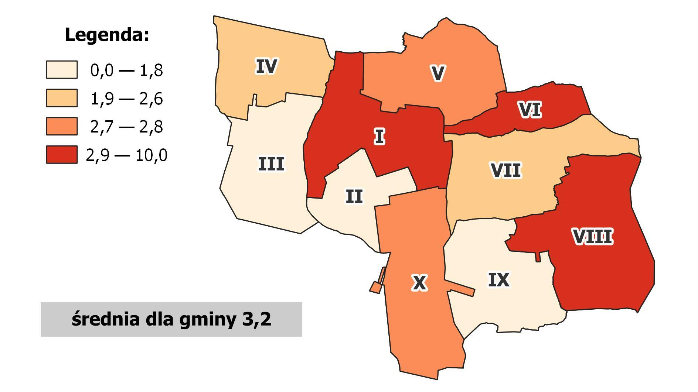

Źródło: opracowanie własne

Z punktów widzenia oceny opisywanej sfery oraz rozwiązań technicznych, jak również problemów technicznych, istotne jest zidentyfikowanie liczby obiektów użyteczności publicznej, które wymagają podjęcia działań z zakresu termomodernizacji (co wpłynie również pozytywnie na jakość powietrza), jak również obiektów wymagających dostosowania do osób ze szczególnymi potrzebami. Dlatego dwa kolejne wskaźniki opisują ich stan techniczny.

Na terenie Gminy Dobrzyca znajduje się 38 obiektów użyteczności publicznej, z czego aż 34 wymaga termomodernizacji (89,5%). W każdej jednostce zlokalizowany jest co najmniej jeden obiekt użyteczności publicznej, który wymaga termomodernizacji. Najwięcej tego typu obiektów znajduje się w jednostce I (15), jednakże patrząc na udział obiektów wymagających termomodernizacji najgorszą sytuacją charakteryzuje się 7 jednostek: III, IV, V, VI, VII, IX oraz X. Potrzeby w zakresie termomodernizacji budynków obejmują zatem właściwie całą gminę.

Tabela 27. Udział obiektów użyteczności publicznej wymagających termomodernizacji

| **Jednostka** | **Liczba obiektów użyteczności publicznej** | **Liczba obiektów użyteczności publicznej wymagających termomodernizacji** | **Udział obiektów publicznych wymagających termomodernizacji** |
| --- | --- | --- | --- |
| **I** | 17 | 15 | 88,2% |
| **II** | 2 | 1 | 50,0% |
| **III** | 2 | 2 | 100,0% |
| **IV** | 1 | 1 | 100,0% |
| **V** | 2 | 2 | 100,0% |
| **VI** | 2 | 2 | 100,0% |
| **VII** | 3 | 3 | 100,0% |
| **VIII** | 2 | 1 | 50,0% |
| **IX** | 3 | 3 | 100,0% |
| **X** | 4 | 4 | 100,0% |
| **Gmina** | **38** | **34** | **89,5%** |

Źródło: opracowanie własne na podstawie danych Urzędu Miejskiego Gminy Dobrzyca.

Grafika 25. Udział obiektów użyteczności publicznej wymagających termomodernizacji

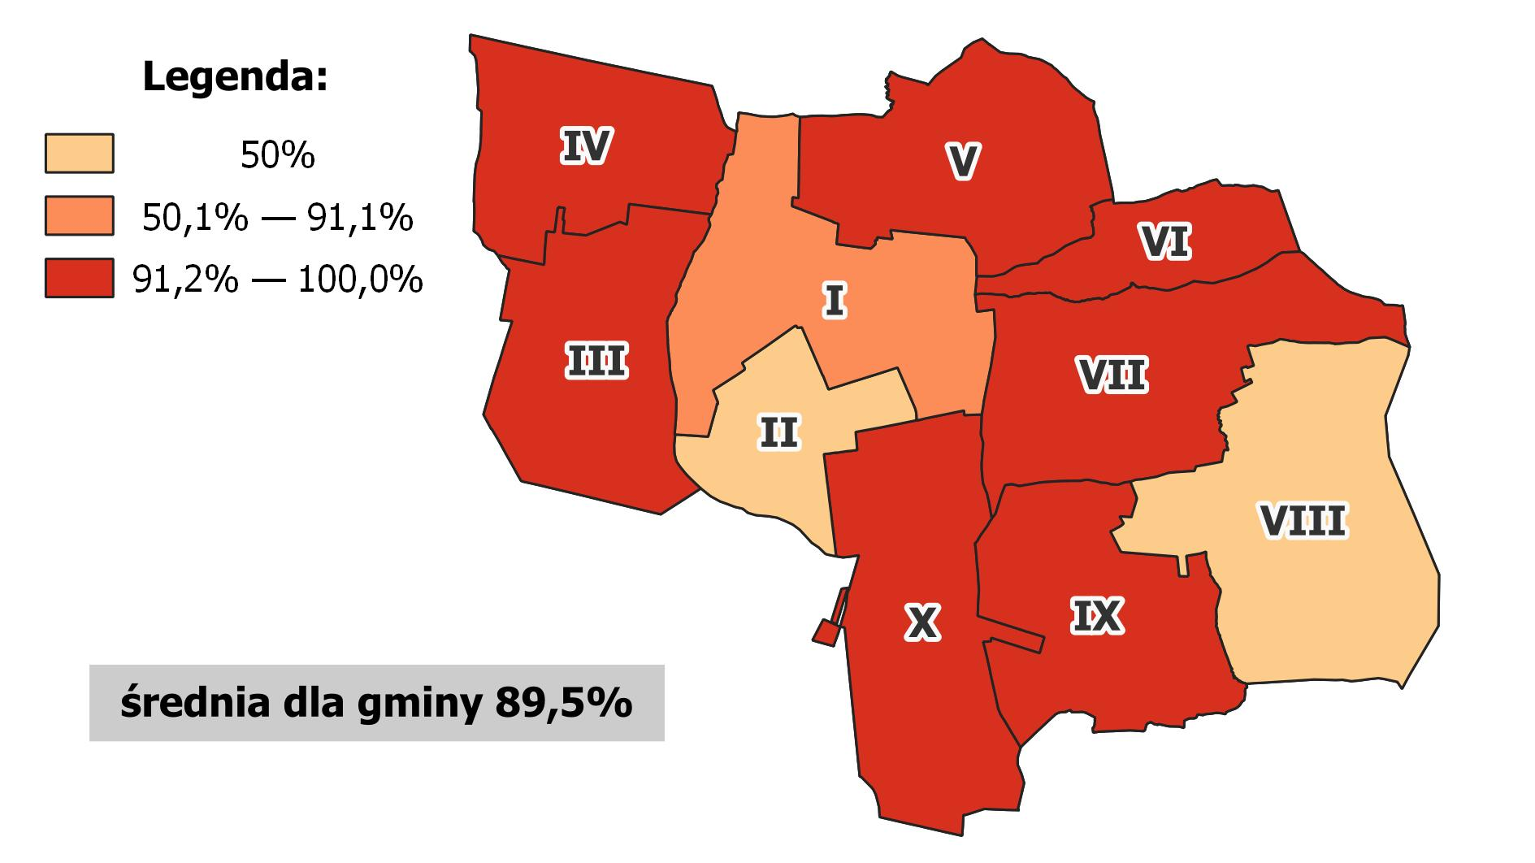

Źródło: opracowanie własne.

Następnym wskaźnikiem badającym stan techniczny obiektów publicznych jest ich dostosowanie do osób ze szczególnymi potrzebami. Obiekty użyteczności publicznej powinny być dostępne dla wszystkich mieszkańców, również tych ze szczególnymi potrzebami, dlatego ważne jest zapewnienie wszelkich udogodnień czy rozwiązań architektonicznych umożliwiających swobodne poruszanie się po budynkach w celu ograniczenia zjawiska wykluczenia społecznego osób starszych i/lub schorowanych, czy osób z niepełnosprawnościami.

Na 38 obiektów zaledwie 4 są dostosowane do osób ze szczególnymi potrzebami. Pod względem liczby obiektów, najwięcej z nich zlokalizowanych jest w jednostce I (15). Biorąc pod uwagę udział obiektów, które wymagają dostosowania, najwyższą wartość (100%) odnotowano w 7 jednostkach: II, III, V, VI, VII, IX, X, najniższą zaś w jednostce IV (0%). Obiekty wymagają m.in.: instalacji poręczy, windy, pochylni i podjazdów dla wózków, dostosowania toalet). Brak udogodnień dla osób ze specjalnymi potrzebami zwiększa poziom wykluczenia społecznego tych osób.

Tabela 28. Udział obiektów użyteczności publicznej wymagających dostosowania do osób ze szczególnymi potrzebami

| **Jednostka** | **Liczba obiektów użyteczności publicznej** | **Liczba obiektów użyteczności publicznej dostosowanych do osób ze szczególnymi potrzebami** | **Udział obiektów użyteczności publicznej wymagających dostosowania do osób ze szczególnymi potrzebami** |
| --- | --- | --- | --- |
| **I** | 17 | 2 | 88,2% |
| **II** | 2 | 0 | 100,0% |
| **III** | 2 | 0 | 100,0% |
| **IV** | 1 | 1 | 0,0% |
| **V** | 2 | 0 | 100,0% |
| **VI** | 2 | 0 | 100,0% |
| **VII** | 3 | 0 | 100,0% |
| **VIII** | 2 | 1 | 50,0% |
| **IX** | 3 | 0 | 100,0% |
| **X** | 4 | 0 | 100,0% |
| **Gmina** | **38** | **4** | **89,5%** |

Źródło: opracowanie własne na podstawie danych Urzędu Miejskiego Gminy Dobrzyca.

Grafika 26 Udział obiektów użyteczności publicznej wymagających dostosowania do osób ze szczególnymi potrzebami

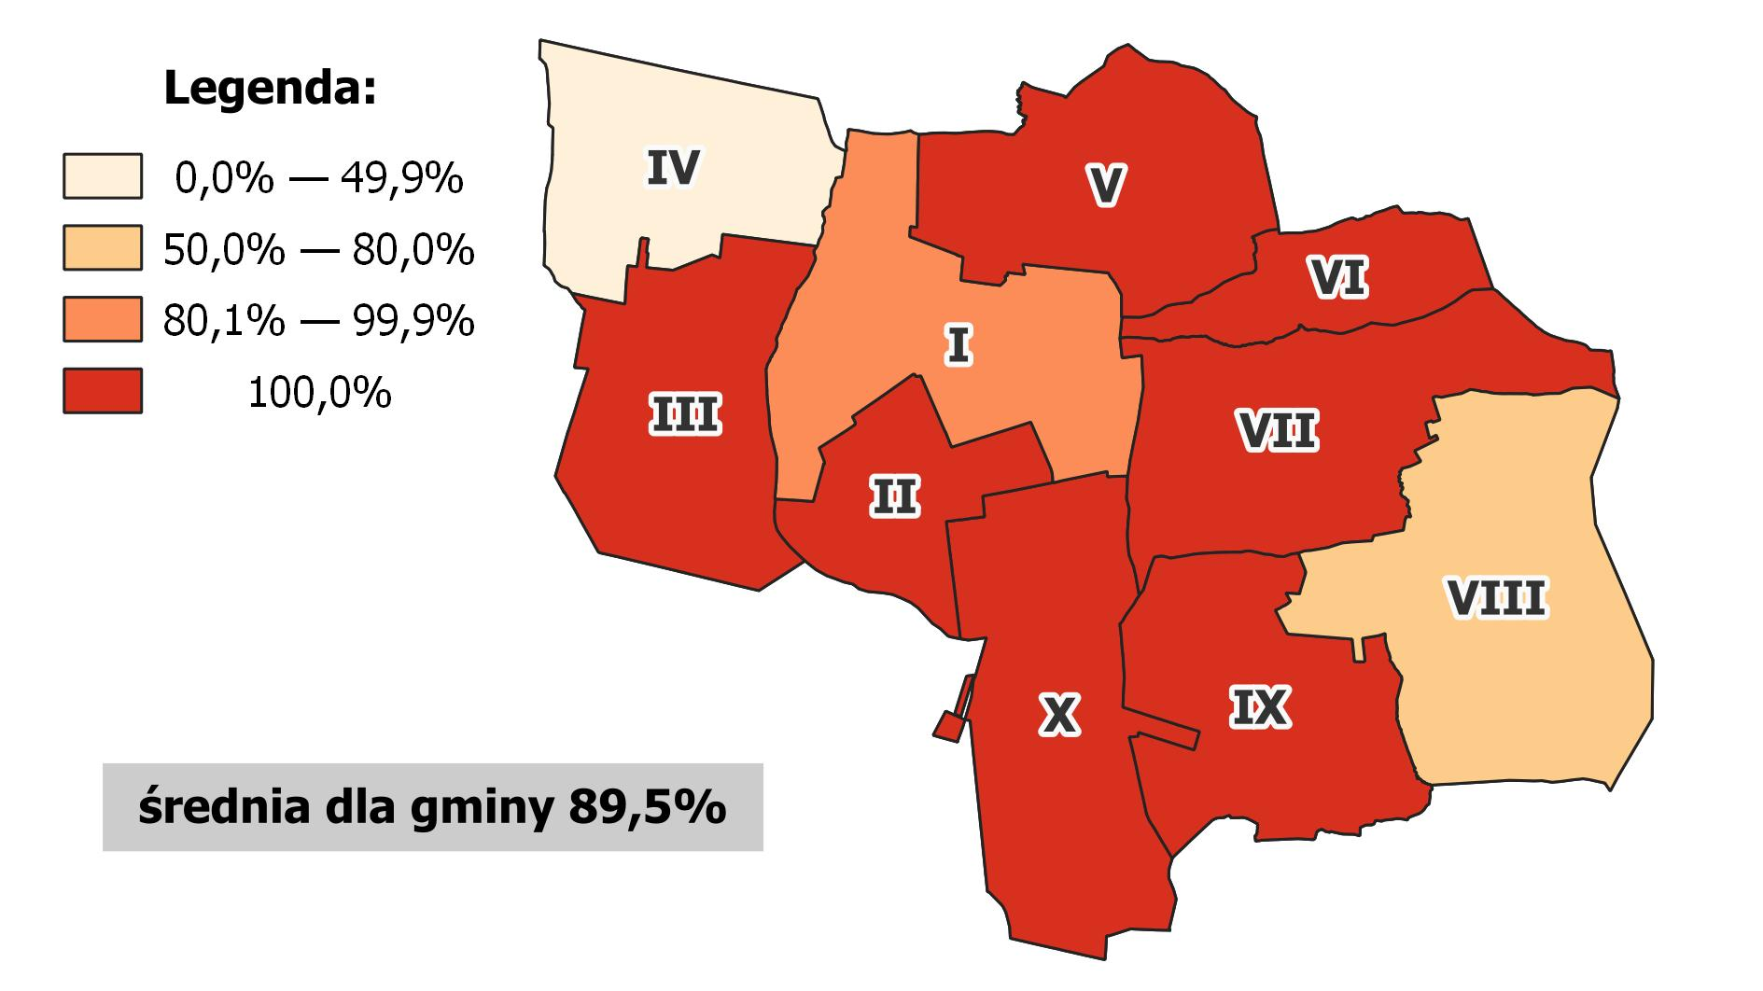

Źródło: opracowanie własne.

# 4. Podsumowanie analizy

Przeprowadzona analiza czynników problemowych miała na celu identyfikację obszaru zdegradowanego, w którym wystąpiła koncentracja negatywnych zjawisk w sferze społecznej i pozaspołecznej. Pozwoliło to na wyznaczenie obszaru rewitalizacji.

Zgodnie z ustawą o rewitalizacji, największy nacisk położono na analizę sfery społecznej, dla której zakres danych jest najszerszy, a katalog wskaźników najbardziej rozbudowany z uwagi na możliwość pozyskania wiarygodnych, porównywalnych danych. Poniżej zaprezentowano zbiorczo wartości analizowanych wskaźników w sferze społecznej oraz ich wartości zestandaryzowane, na podstawie których obliczono wartość syntetycznego wskaźnika degradacji dla poszczególnych jednostek.

Tabela 29. Podsumowanie analizy obszarów - sfera społeczna – wartości wskaźników

|  |  |  |  |  |  |  |  |  |  |  |  |
| --- | --- | --- | --- | --- | --- | --- | --- | --- | --- | --- | --- |
| Nazwa obszaru | Przyrost naturalny na 1000 mieszkańców | Saldo migracji na 1000 mieszkańców | Obciążenie demograficzne | Liczba osób bezrobotnych na 1000 mieszkańców | Udział bezrobotnych w liczbie osób w wieku produkcyjnym | Liczba klientów pomocy społecznej na 1000 mieszkańców | Liczba udzielonych świadczeń na 1000 mieszkańców | Liczba osób pobierających świadczenia ze względu na niepełnosprawność na 1000 mieszkańców | Ogólna liczba przestępstw na 1000 mieszkańców | Liczba organizacji pozarządowych na 1000 mieszkańców | Liczba osób zapisanych do klubów sportowych na 1000 mieszkańców |
| I | -2,1 | 9,5 | 70,0% | 10,3 | 1,8% | 42,6 | 4147,2 | 6,2 | 7,0 | 2,9 | 6,2 |
| II | -11,4 | -1,6 | 67,5% | 0,0 | 0,0% | 35,7 | 1433,4 | 14,6 | 3,2 | 1,6 | 13,0 |
| III | -2,1 | 14,7 | 73,0% | 6,3 | 1,1% | 50,3 | 4011,5 | 10,5 | 4,2 | 2,1 | 14,7 |
| IV | 0,0 | 2,1 | 76,4% | 2,1 | 0,4% | 37,7 | 4023,0 | 4,2 | 2,1 | 4,2 | 8,4 |
| V | -3,3 | 16,3 | 68,5% | 11,4 | 1,9% | 73,3 | 4118,9 | 9,8 | 6,5 | 3,3 | 13,0 |
| VI | -11,5 | 8,2 | 85,4% | 6,6 | 1,2% | 62,3 | 5370,5 | 8,2 | 6,6 | 3,3 | 9,8 |
| VII | 3,2 | 11,3 | 67,0% | 8,1 | 1,4% | 77,7 | 6900,7 | 8,1 | 3,2 | 3,2 | 12,9 |
| VIII | 1,8 | 32,6 | 58,3% | 18,1 | 1,6% | 65,2 | 5040,8 | 5,4 | 1,8 | 3,6 | 10,9 |
| IX | 5,2 | 2,6 | 55,0% | 7,8 | 1,2% | 77,5 | 4235,3 | 10,3 | 1,3 | 2,6 | 19,4 |
| X | 3,7 | 13,4 | 73,2% | 7,3 | 1,3% | 85,6 | 6257,3 | 9,8 | 4,9 | 3,7 | 12,2 |
| **Gmina** | **-1,5** | **10,4** | **68,4%** | **8,4** | **1,4%** | **58,2** | **4513,7** | **8,3** | **4,8** | **3,0** | **10,9** |

Źródło: opracowanie własne.

Tabela 30. Podsumowanie analizy obszarów - sfera społeczna – wartości zestandaryzowane

|  |  |  |  |  |  |  |  |  |  |  |  |  |
| --- | --- | --- | --- | --- | --- | --- | --- | --- | --- | --- | --- | --- |
| Nazwa obszaru | Przyrost naturalny na 1000 mieszkańców | Saldo migracji na 1000 mieszkańców | Obciążenie demograficzne | Liczba osób bezrobotnych na 1000 mieszkańców | Udział bezrobotnych w liczbie osób w wieku produkcyjnym | Liczba klientów pomocy społecznej na 1000 mieszkańców | Liczba udzielonych świadczeń na 1000 mieszkańców | Liczba osób pobierających świadczenia ze względu na niepełnosprawność na 1000 mieszkańców | Ogólna liczba przestępstw na 1000 mieszkańców | Liczba organizacji pozarządowych na 1000 mieszkańców | Liczba osób zapisanych do klubów sportowych na 1000 mieszkańców | Syntetyczny wskaźnik degradacji |
| I | 0,07 | 0,14 | 0,07 | 0,51 | 0,98 | -1,00 | -0,27 | -0,83 | 1,40 | 0,19 | 1,62 | 2,9 |
| II | 1,66 | 1,30 | -0,23 | -1,57 | -2,00 | -1,38 | -2,09 | 1,97 | -0,40 | 1,85 | -0,26 | -1,1 |
| III | 0,08 | -0,39 | 0,42 | -0,30 | -0,11 | -0,58 | -0,36 | 0,59 | 0,05 | 1,23 | -0,73 | -0,1 |
| IV | -0,28 | 0,92 | 0,81 | -1,15 | -1,37 | -1,28 | -0,36 | -1,51 | -0,95 | -1,48 | 1,02 | -5,6 |
| V | 0,28 | -0,56 | -0,11 | 0,72 | 1,25 | 0,69 | -0,29 | 0,35 | 1,16 | -0,28 | -0,27 | 2,9 |
| VI | 1,68 | 0,28 | 1,84 | -0,25 | 0,05 | 0,08 | 0,55 | -0,17 | 1,18 | -0,30 | 0,61 | 5,6 |
| VII | -0,83 | -0,04 | -0,28 | 0,06 | 0,31 | 0,93 | 1,57 | -0,21 | -0,40 | -0,25 | -0,25 | 0,6 |
| VIII | -0,59 | -2,25 | -1,29 | 2,07 | 0,69 | 0,24 | 0,33 | -1,09 | -1,08 | -0,75 | 0,33 | -3,4 |
| IX | -1,16 | 0,87 | -1,67 | -0,01 | 0,06 | 0,92 | -0,21 | 0,54 | -1,33 | 0,60 | -2,03 | -3,4 |
| X | -0,91 | -0,26 | 0,43 | -0,09 | 0,14 | 1,37 | 1,14 | 0,36 | 0,38 | -0,81 | -0,05 | 1,7 |

Źródło: opracowanie własne.

Poniższy rysunek prezentuje syntetyczny wskaźnik degradacji w sferze społecznej. Jak już wspomniano w metodologii, w pierwszej kolejności obliczono średnie, a następnie uzyskane wartości poddano normalizacji (odchylenie standardowe). Najwyższym wskaźnikiem degradacji charakteryzowała się jednostka VI (5,6).

Grafika 27 Wskaźnik syntetyczny degradacji w obszarze społecznym

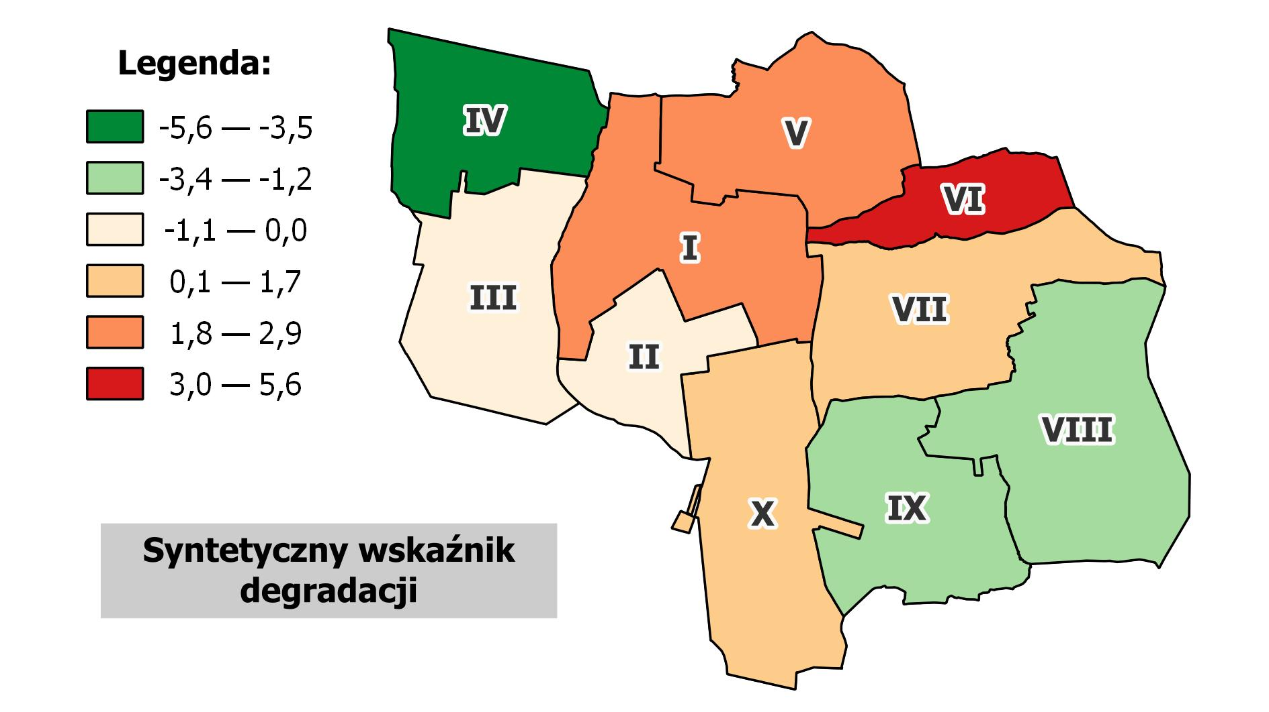

Źródło: opracowanie własne.

Dodatkowym kryterium podczas wyznaczania obszaru zdegradowanego były wyniki zmiennych w pozostałych sferach, tj. gospodarczej, środowiskowej, przestrzenno-funkcjonalnej i technicznej. Analizowane wskaźniki zestawiono łącznie i wyprowadzono indeks degradacji obszaru[2]. Poniżej przedstawiono zmienne związane z każdą z tych sfer. Największe deficyty w sferze pozaspołecznej odnotowano w jednostce VI – czyli na obszarze, w który cechował się także najwyższym wskaźnikiem degradacji w sferze społecznej.

Tabela 31. Podsumowanie analizy pozostały obszarów - sfera gospodarcza, środowiskowa, przestrzenno-funkcjonalna, techniczna – wartości wskaźników część 1

|  |  |  |  |  |  |  |  |
| --- | --- | --- | --- | --- | --- | --- | --- |
| Nazwa obszaru | Liczba podmiotów gospodarczych na 1000 mieszkańców | Różnica pomiędzy nowozarejstrowanymi a wyrejestrowanymi podmiotami gospodarczymi na 1000 mieszkańców | Udział nieruchomości z wyrobami azbestowymi w budynkach ogółem | Ilość wyrobów azbestowych na jednego mieszkańca [kg] | Udział budynków mieszkalnych znajdujących się w strefie zagrożenia hałasem drogowym | Średnie roczne stężenie PM2.5 | Udział gospodarstw domowych ogrzewanych kotłami na paliwo stałe |
| I | 74,1 | 2,5 | 18,4% | 163,0 | 17,8% | 15,9 | 58,0% |
| II | 16,2 | -1,6 | 5,4% | 16,6 | 23,9% | 15,3 | 92,7% |
| III | 46,1 | 4,2 | 61,7% | 1 035,5 | 0,0% | 15,4 | 64,8% |
| IV | 16,7 | 2,1 | 52,6% | 920,7 | 0,0% | 15,3 | 76,4% |
| V | 35,8 | 0,0 | 35,9% | 356,1 | 50,4% | 15,4 | 72,7% |
| VI | 37,7 | 0,0 | 32,3% | 184,9 | 46,0% | 15,7 | 74,4% |
| VII | 50,2 | 3,2 | 28,8% | 333,2 | 29,3% | 15,4 | 80,6% |
| VIII | 18,1 | 1,8 | 67,9% | 502,0 | 14,8% | 14,0 | 80,5% |
| IX | 41,3 | -1,3 | 38,9% | 491,4 | 36,7% | 14,5 | 77,1% |
| X | 46,5 | 1,2 | 30,9% | 334,8 | 39,7% | 14,7 | 64,1% |
| **Gmina** | 47,0 | 1,4 | 30,0% | 352,0 | 24,5% | 15,0 | 67,4% |

Źródło: opracowanie własne.

Tabela 32. Podsumowanie analizy pozostały obszarów - sfera gospodarcza, środowiskowa, przestrzenno-funkcjonalna, techniczna – wartości wskaźników część 2

|  |  |  |  |  |  |  |  |  |
| --- | --- | --- | --- | --- | --- | --- | --- | --- |
| Nazwa obszaru | Dostępność punktów usług publicznych | Liczba terenów rekreacyjnych na 1000 mieszkańców | Dostępność komunikacyjna | Udział powierzchni biologicznie czynnej w powierzchni ogółem | Liczba zabytków i pomników przyrody  na km² | Udział obiektów publicznych wymagających termomodernizacji | Udział obiektów wymagających dostosowania do osób ze szczególnymi potrzebami | Liczba problemów w sferach pozaspołecznych |
| I | 3,3 | 3,3 | 14,9% | 92,2% | 10,0 | 88,2% | 88,2% | 4/14 |
| II | 0,0 | 4,9 | 4,3% | 95,6% | 0,0 | 50,0% | 100,0% | 9/14 |
| III | 0,0 | 12,6 | 14,9% | 96,7% | 1,8 | 100,0% | 100,0% | 7/14 |
| IV | 0,0 | 8,4 | 2,1% | 97,4% | 1,9 | 100,0% | 0,0% | 8/14 |
| V | 0,0 | 16,3 | 4,3% | 97,5% | 2,7 | 100,0% | 100,0% | 11/14 |
| VI | 0,0 | 6,6 | 8,5% | 94,0% | 4,7 | 100,0% | 100,0% | 13/14 |
| VII | 1,6 | 6,5 | 17,0% | 96,7% | 2,6 | 100,0% | 100,0% | 6/14 |
| VIII | 0,0 | 12,7 | 8,5% | 97,8% | 2,9 | 50,0% | 50,0% | 6/14 |
| IX | 0,0 | 11,6 | 14,9% | 95,8% | 1,4 | 100,0% | 100,0% | 10/14 |
| X | 1,2 | 7,3 | 10,6% | 96,2% | 2,7 | 100,0% | 100,0% | 8/14 |
| **Gmina** | 1,3 | 7,7 | 10,0% | 96,1% | 3,2 | 89,5% | 89,5% | **-** |

Źródło: opracowanie własne

# 5. Wyznaczanie obszaru zdegradowanego i obszaru rewitalizacji

Celem procesu rewitalizacji jest wyprowadzenie ze stanu kryzysowego obszaru zdegradowanego. Ponadto rewitalizacja zakłada wykorzystanie potencjałów oraz uwarunkowań, którymi charakteryzuje się dana jednostka. Wyprowadzanie ze stanu kryzysowego następuje poprzez realizację zintegrowanych przedsięwzięć na rzecz lokalnej społeczności, środowiska, przestrzeni oraz gospodarki.

Zgodnie z art. 9. ust. 1. ustawy o rewitalizacji[3]: „Obszar gminy znajdujący się w stanie kryzysowym   
z powodu koncentracji negatywnych zjawisk społecznych, w szczególności bezrobocia, ubóstwa, przestępczości, wysokiej liczby mieszkańców będących osobami ze szczególnymi potrzebami, o których mowa w ustawie z dnia 19 lipca 2019 r. o zapewnianiu dostępności osobom ze szczególnymi potrzebami (Dz. U. z 2022 r. poz. 2240), niskiego poziomu edukacji lub kapitału społecznego, a także niewystarczającego poziomu uczestnictwa w życiu publicznym i kulturalnym, można wyznaczyć jako obszar zdegradowany w przypadku występowania na nim ponadto co najmniej jednego z następujących negatywnych zjawisk:

1. gospodarczych – w szczególności niskiego stopnia przedsiębiorczości, słabej kondycji lokalnych przedsiębiorstw lub
2. środowiskowych – w szczególności przekroczenia standardów jakości środowiska, obecności odpadów stwarzających zagrożenie dla życia, zdrowia ludzi lub stanu środowiska, lub
3. przestrzenno-funkcjonalnych – w szczególności niewystarczającego wyposażenia w infrastrukturę techniczną i społeczną lub jej złego stanu technicznego, braku dostępu do podstawowych usług lub ich niskiej jakości, niedostosowania rozwiązań urbanistycznych do zmieniających się funkcji obszaru, niedostosowania infrastruktury do potrzeb osób ze szczególnymi potrzebami, o których mowa w ustawie z dnia 19 lipca 2019 r. o zapewnianiu dostępności osobom ze szczególnymi potrzebami, niskiego poziomu obsługi komunikacyjnej, niedoboru lub niskiej jakości terenów publicznych, lub
4. technicznych – w szczególności degradacji stanu technicznego obiektów budowlanych, w tym   
   o przeznaczeniu mieszkaniowym, oraz niefunkcjonowaniu rozwiązań technicznych umożliwiających efektywne korzystanie z obiektów budowlanych, w szczególności w zakresie energooszczędności, ochrony środowiska i zapewniania dostępności osobom ze szczególnymi potrzebami, o których mowa w ustawie z dnia 19 lipca 2019 r. o zapewnianiu dostępności osobom ze szczególnymi potrzebami”.

W Gminie Dobrzyca za obszar zdegradowany uznano jednostki: I, V, VI, VII, X, w których wskaźnik degradacji w sferze społecznej był najwyższy. Ponadto na obszarze tym zidentyfikowano szereg problemów w sferze pozaspołecznej.

Grafika 28 Obszar zdegradowany w Gminie Dobrzyca

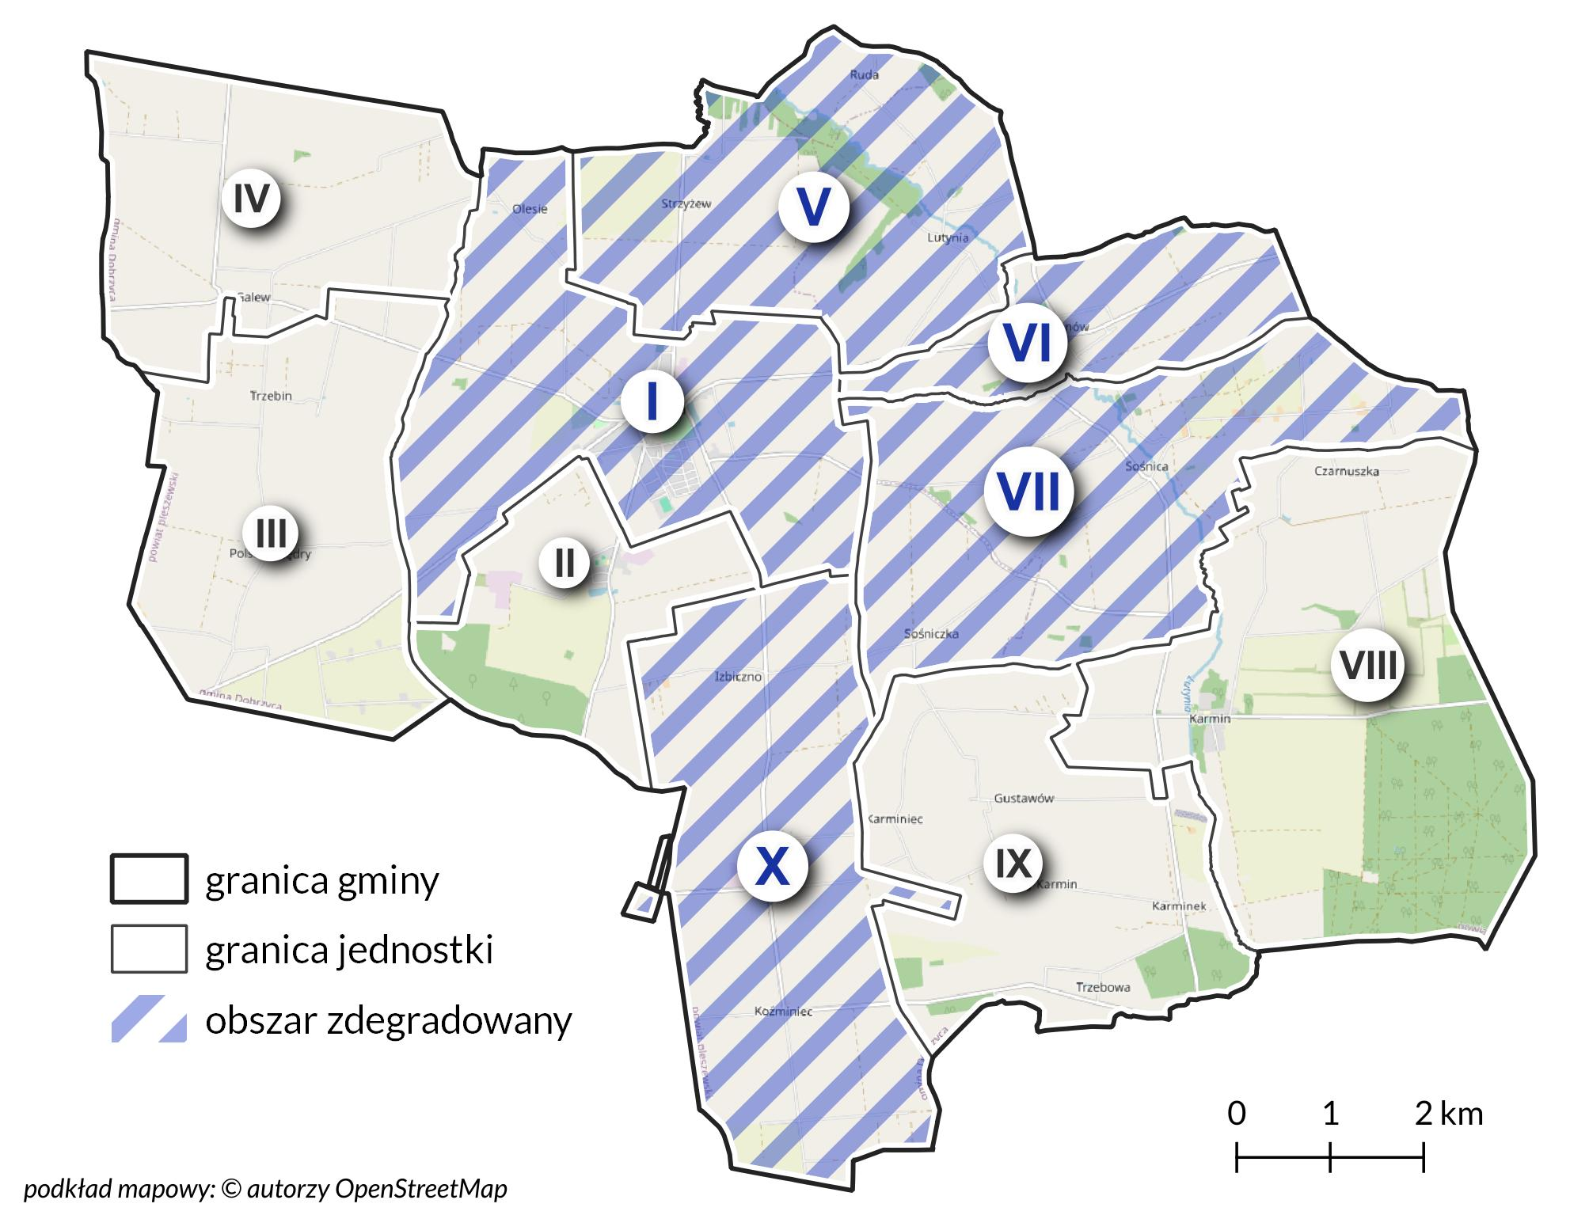

Źródło: Opracowanie własne.

Przedstawiony na powyższej grafice obszar zdegradowany zajmuje łącznie powierzchnię 5 683 ha (48,6% powierzchni gminy) oraz jest zamieszkały przez 5 076 osób (63,7% mieszkańców gminy).

Tabela 33 Obszar zdegradowany w Gminie Dobrzyca

|  |  |  |  |  |
| --- | --- | --- | --- | --- |
| **Jednostka** | **Powierzchnia [ha]** | **Udział % powierzchni** | **Liczba ludności** | **Udział % ludności** |
| **I** | 1 355 | 11,6% | 2 416 | 30,3% |
| **V** | 1 196 | 10,2% | 614 | 7,7% |
| **VI** | 531 | 4,5% | 610 | 7,7% |
| **VII** | 1 408 | 12,0% | 618 | 7,8% |
| **X** | 1 193 | 10,2% | 818 | 10,3% |
| **Obszar zdegradowany** | **5 683** | **48,6%** | **5 076** | **63,7%** |

Źródło: opracowanie własne.

Ostatnim etapem diagnozy delimitacyjnej jest wyznaczenie obszaru rewitalizacji, który zgodnie z poniższymi zapisami ustawy o rewitalizacji charakteryzuje się poprzez:

— „Obszar obejmujący całość lub część obszaru zdegradowanego, cechujący się szczególną koncentracją negatywnych zjawisk, o których mowa art. 9 ust.1, na którym z uwagi na istotne znaczenie dla rozwoju lokalnego gmina zamierza prowadzić rewitalizację, wyznacza się jako obszar rewitalizacji” .

— „Obszar rewitalizacji nie może być większy niż 20% powierzchni gminy oraz zamieszkały przez więcej niż 30% liczby mieszkańców gminy. Obszar rewitalizacji może być podzielony na podobszary, w tym podobszary nieposiadające ze sobą wspólnych granic” .

Wyznaczony obszar zdegradowany znacząco przekraczał wyznaczone wskaźniki powierzchniowe i ludnościowe, przez co konieczne było wybranie obszarów, które najpilniej potrzebują przeprowadzenia interwencji. Wyodrębniono trzy podobszary rewitalizacji, co przedstawia poniższa tabela.

Tabela 34 Obszar rewitalizacji w Gminie Dobrzyca

|  |  |  |  |  |
| --- | --- | --- | --- | --- |
| **Podobszar rewitalizacji** | **Powierzchnia [ha]** | **Udział % powierzchni** | **Liczba ludności** | **Udział % ludności** |
| Dobrzyca | 46,1 | 0,4% | 613 | 7,7% |
| Fabianów | 40,2 | 0,3% | 509 | 6,4% |
| Sośnica | 20,7 | 0,2% | 151 | 1,9% |
| **Obszar rewitalizacji** | **107,0** | **0,9%** | **1 273** | **16,0%** |

Źródło: opracowanie własne.

Wyznaczony obszar rewitalizacji obejmuje tereny o największej koncentracji negatywnych zjawisk społecznych i pozaspołecznych, ponadto są to obszary silnie zurbanizowane i zaludnione, przez co mają kluczowe znaczenie dla rozwoju lokalnego. Obszar rewitalizacji zajmuje 0,9% powierzchni gminy oraz jest zamieszkiwany przez 16,0% mieszkańców – tym samym spełnia obligatoryjne wskaźniki dotyczące powierzchni i liczby ludności. Obszar obejmuje trzy miejscowości: Dobrzycę (centrum gminy), Fabianów oraz Sośnicę.

Grafika 29 Obszar rewitalizacji w Gminie Dobrzyca

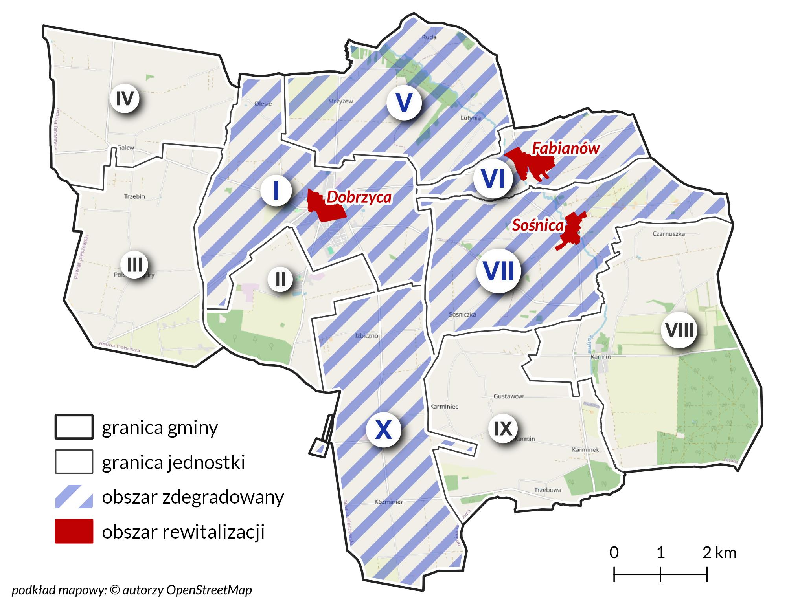

Źródło: Opracowanie własne.

Grafika 30 Podobszar rewitalizacji Dobrzyca

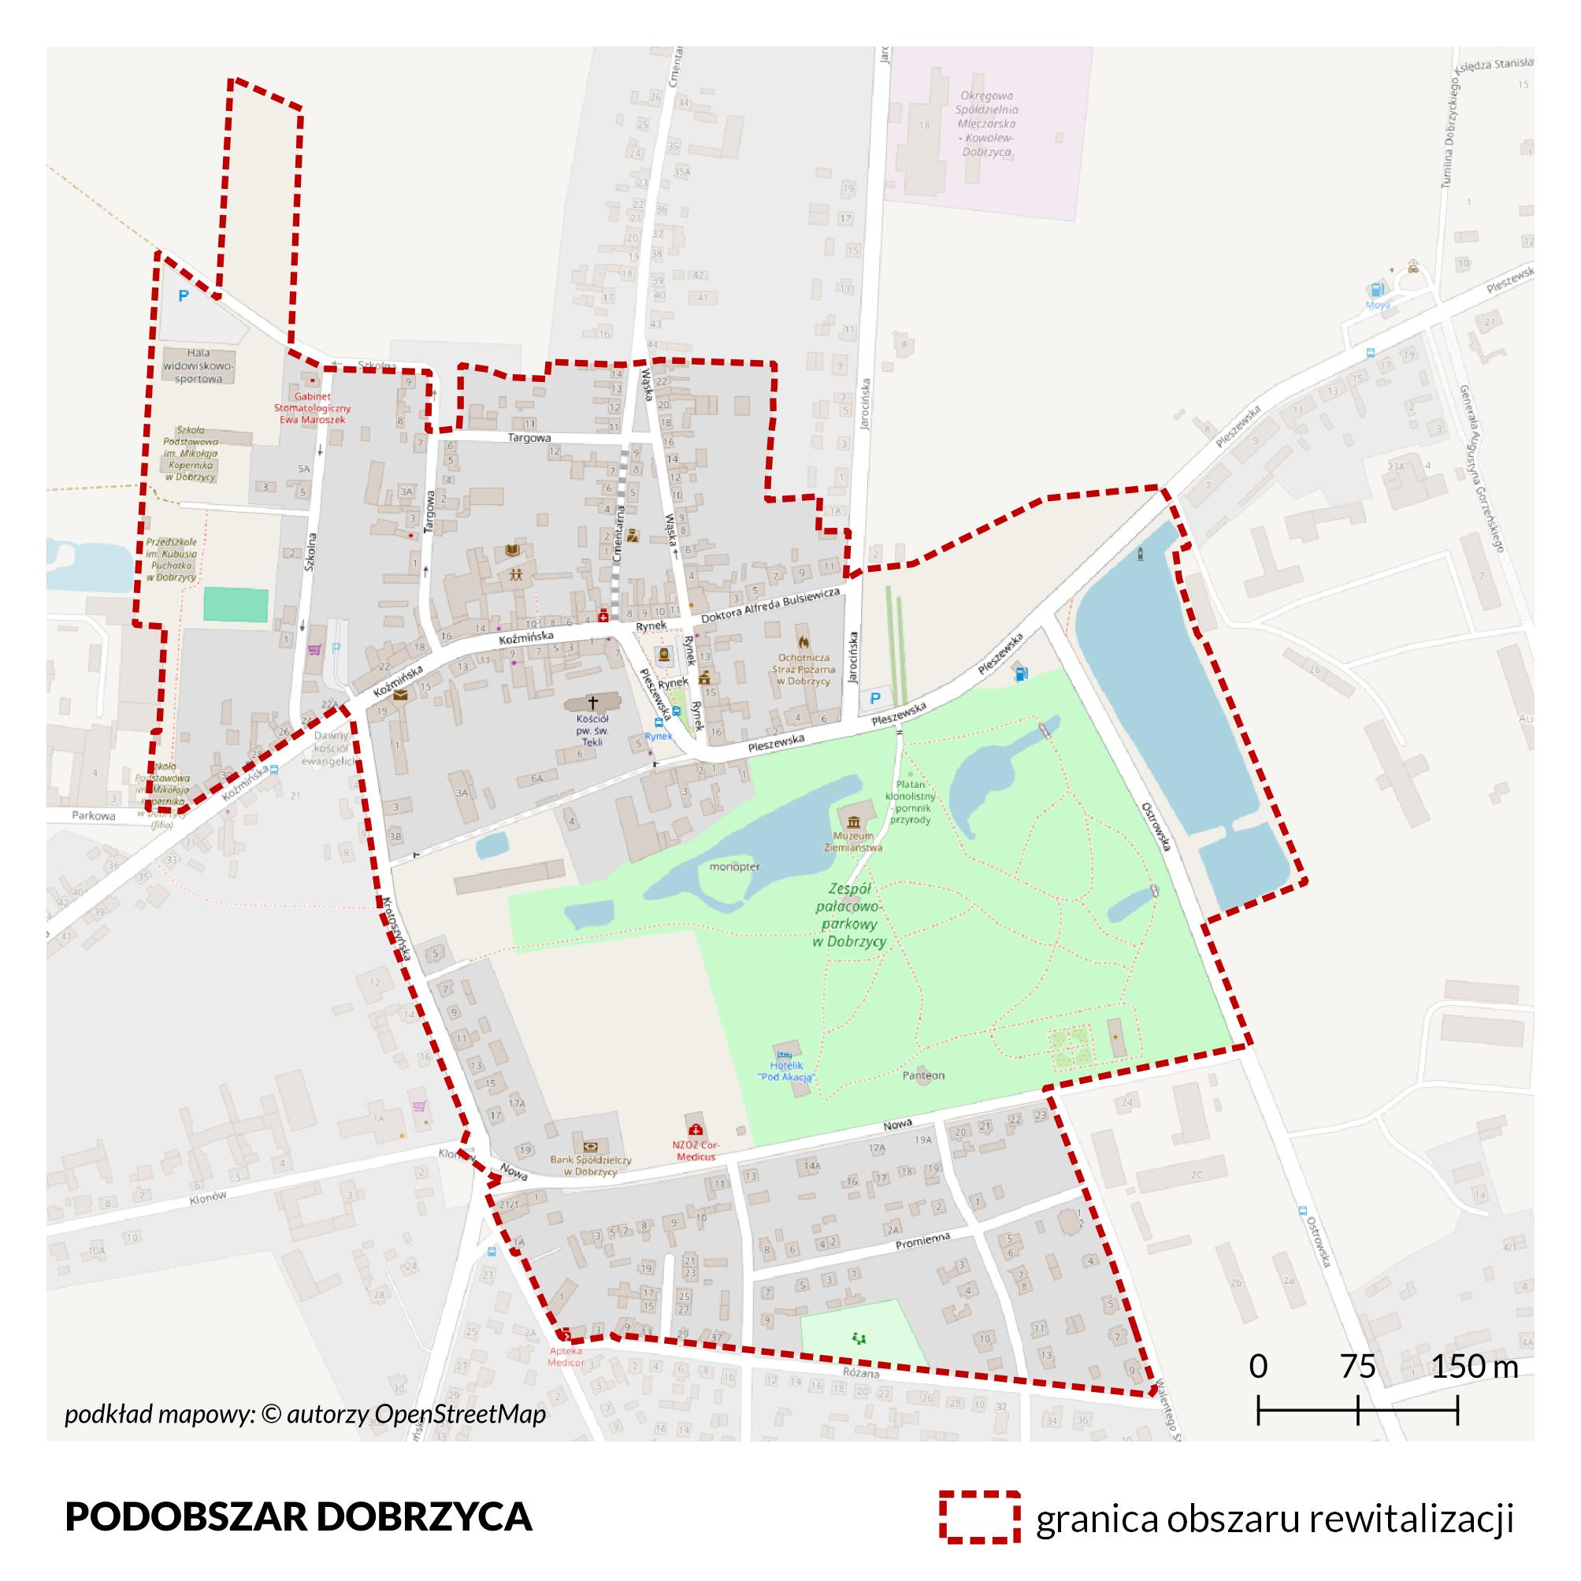

Źródło: opracowanie własne.

Grafika 31 Podobszar rewitalizacji Fabianów

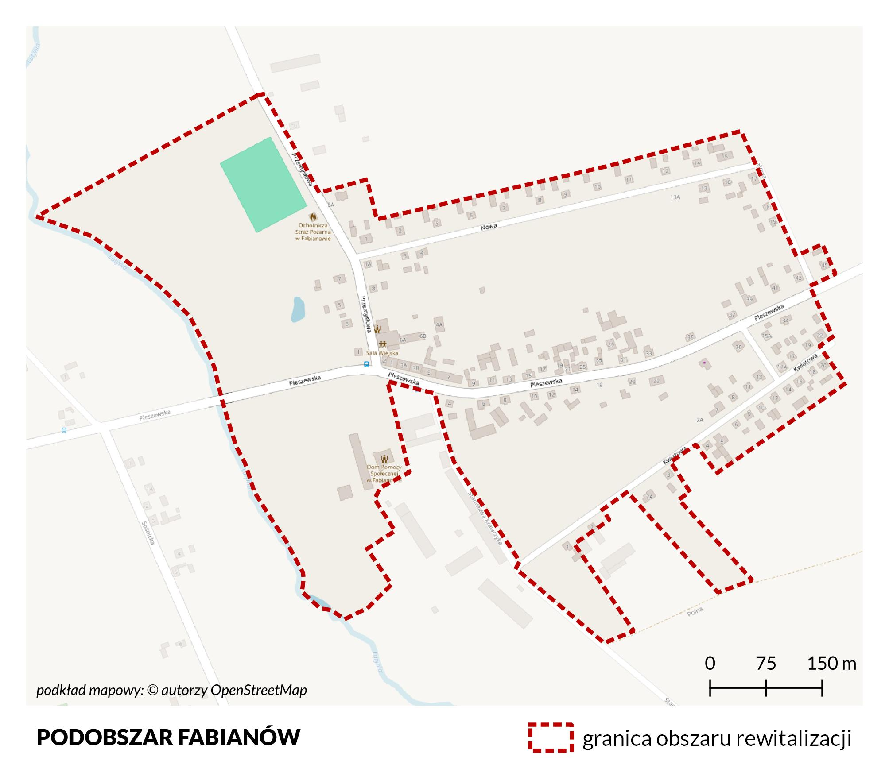

Źródło: opracowanie własne.

Grafika 32 Podobszar rewitalizacji Sośnica

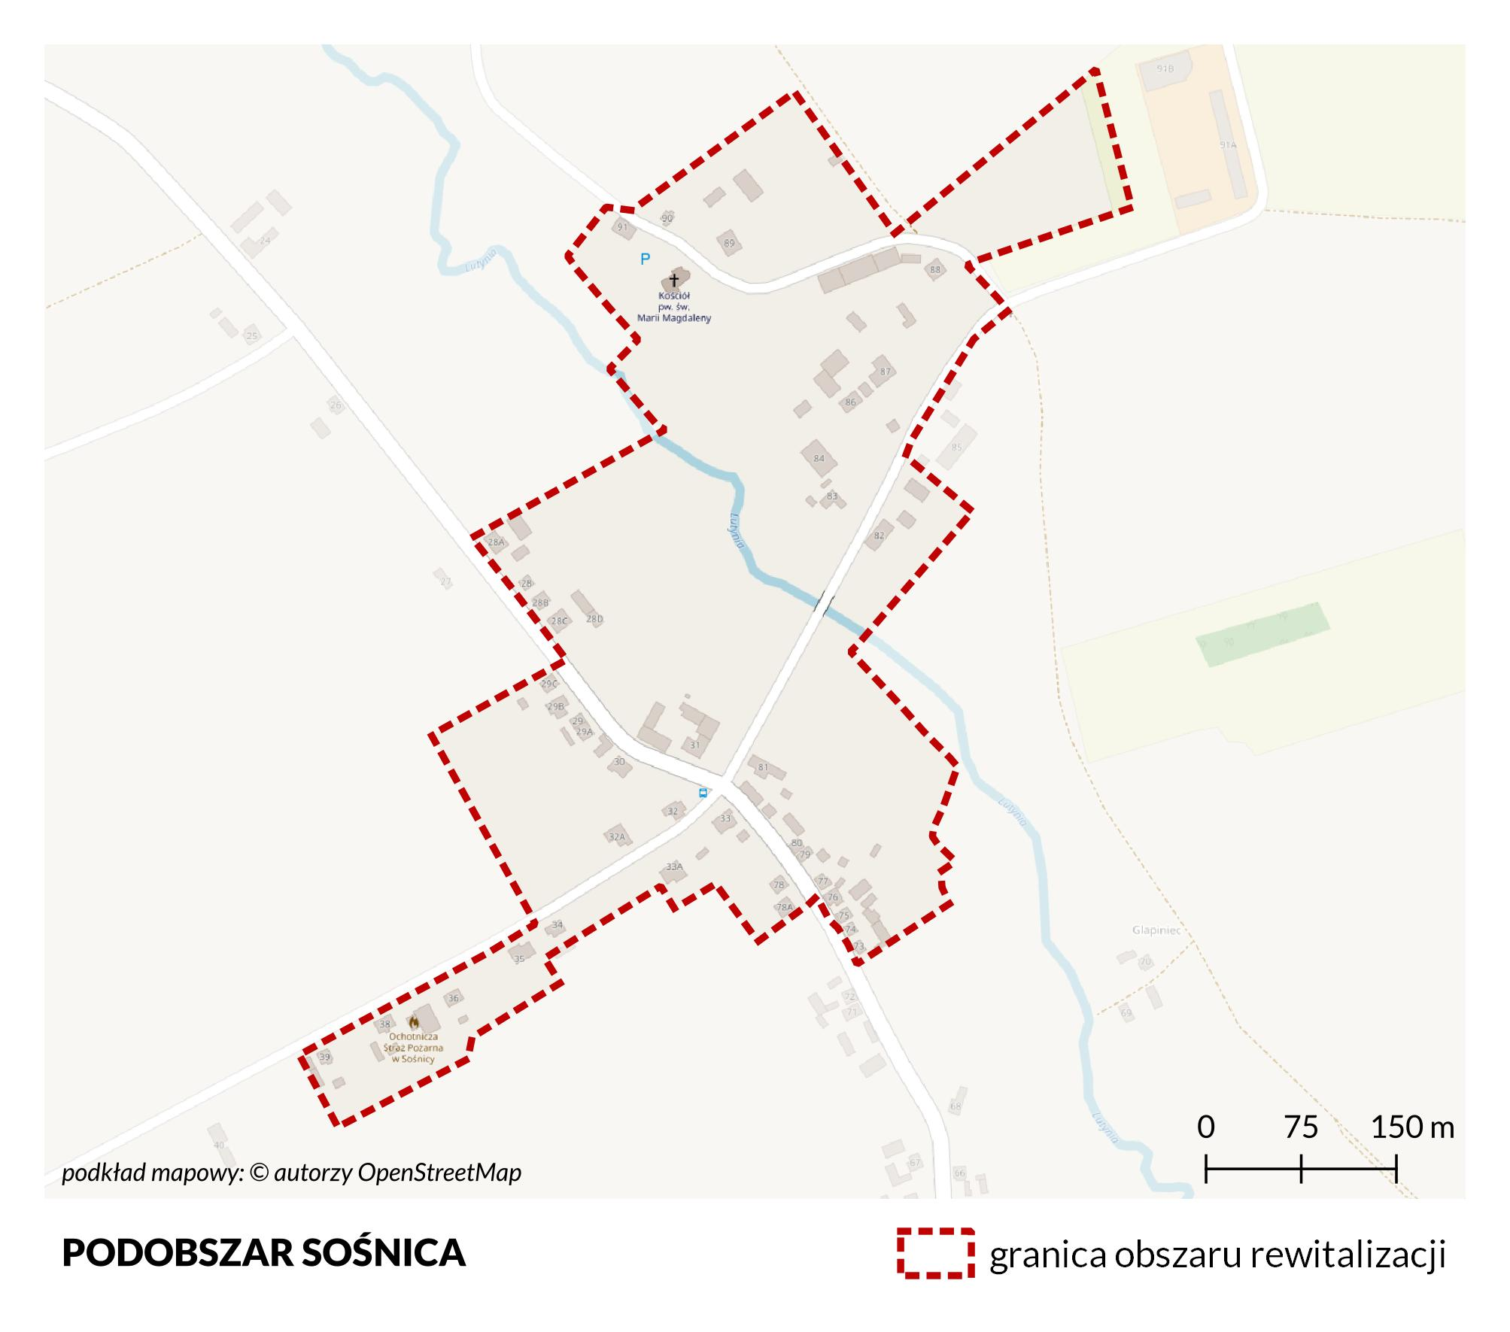

Źródło: opracowanie własne.

# 6. Spis grafik i tabel

Grafika 1 Podział Gminy Dobrzyca na obszary porównawcze 10

Grafika 2 Przyrost naturalny na 1000 mieszkańców 16

Grafika 3 Saldo migracji na 1000 mieszkańców 17

Grafika 4 Obciążenie demograficzne 18

Grafika 5 Liczba osób bezrobotnych na 1000 mieszkańców 19

Grafika 6 Udział bezrobotnych w liczbie osób w wieku produkcyjnym 20

Grafika 7 Liczba klientów ośrodków pomocy społecznej na 1000 mieszkańców. 22

Grafika 8 Liczba udzielonych świadczeń na 1000 mieszkańców 23

Grafika 9 Liczba osób pobierających świadczenia ze względu na niepełnosprawność na 1000 mieszkańców 24

Grafika 10 Liczba przestępstw na 1000 mieszkańców 25

Grafika 11 Liczba organizacji pozarządowych na 1000 mieszkańców 26

Grafika 12 Liczba osób zapisanych do klubów sportowych na 1000 mieszkańców 27

Grafika 13 Liczba podmiotów gospodarczych na 1000 mieszkańców 29

Grafika 14 Różnica pomiędzy nowo–zarejestrowanymi a wyrejestrowanymi podmiotami gospodarczymi na 1000 mieszkańców. 30

Grafika 15 Ilość wyrobów azbestowych na jednego mieszkańca 32

Grafika 16 Udział nieruchomości z wyrobami azbestowymi w budynkach ogółem 33

Grafika 17 Udział budynków mieszkalnych znajdujących się w strefie zagrożenia hałasem drogowym [%] 34

Grafika 18 Średnie roczne stężenie PM2.5 35

Grafika 19 Udział gospodarstw domowych ogrzewanych kotłami na paliwo stałe 37

Grafika 20 Dostępność punktów usług publicznych 39

Grafika 21 Liczba terenów rekreacyjnych na 1000 mieszkańców 40

Grafika 22 Dostępność komunikacyjna 41

Grafika 23 Udział powierzchni biologicznie czynnej w powierzchni ogółem 42

Grafika 24. Liczba zabytków i pomników przyrody na km2 44

Grafika 25. Udział obiektów użyteczności publicznej wymagających termomodernizacji 45

Grafika 26 Udział obiektów użyteczności publicznej wymagających dostosowania do osób ze szczególnymi potrzebami 46

Grafika 27 Wskaźnik syntetyczny degradacji w obszarze społecznym 50

Grafika 28 Obszar zdegradowany w Gminie Dobrzyca 54

Grafika 29 Obszar rewitalizacji w Gminie Dobrzyca 56

Grafika 30 Podobszar rewitalizacji Dobrzyca 57

Grafika 31 Podobszar rewitalizacji Fabianów 58

Grafika 32 Podobszar rewitalizacji Sośnica 59

Tabela 1. Podział porównawczych w Gminie Dobrzyca 9

Tabela 2. Zestawienie obszarów porównawczych w ramach programu rewitalizacji 10

Tabela 3. Katalog wskaźników - kryteria delimitacji 11

Tabela 4. Przyrost naturalny na 1000 mieszkańców 15

Tabela 5. Saldo migracji na 1000 mieszkańców 16

Tabela 6. Obciążenie demograficzne 18

Tabela 7. Liczba osób bezrobotnych na 1000 mieszkańców 19

Tabela 8. Udział bezrobotnych w liczbie osób w wieku produkcyjnym 20

Tabela 9. Liczba klientów ośrodków pomocy społecznej na 1000 mieszkańców 21

Tabela 10. Liczba udzielonych świadczeń na 1000 mieszkańców 22

Tabela 11. Liczba osób pobierających świadczenia ze względu na niepełnosprawność na 1000 mieszkańców 23

Tabela 12. Liczba przestępstw na 1000 mieszkańców 25

Tabela 13. Liczba organizacji pozarządowych na 1000 mieszkańców 26

Tabela 14. Liczba osób zapisanych do klubów sportowych na 1000 mieszkańców 27

Tabela 15. Liczba podmiotów gospodarczych na 1000 mieszkańców 28

Tabela 16. Różnica pomiędzy nowo–zarejestrowanymi a wyrejestrowanymi podmiotami gospodarczymi na 1000 mieszkańców 29

Tabela 17. Ilość wyrobów azbestowych na jednego mieszkańca 31

Tabela 18. Udział nieruchomości z wyrobami azbestowymi w budynkach ogółem 32

Tabela 19. Udział budynków mieszkalnych znajdujących się w strefie zagrożenia hałasem drogowym [%] 34

Tabela 20. Średnie roczne stężenie PM2.5 35

Tabela 21. Udział gospodarstw domowych ogrzewanych kotłami na paliwo stałe 36

Tabela 22. Dostępność punktów usług publicznych 38

Tabela 23. Liczba terenów rekreacyjnych na 1000 mieszkańców 39

Tabela 24. Dostępność komunikacyjna 40

Tabela 25. Udział powierzchni biologicznie czynnej w powierzchni ogółem 41

Tabela 26. Liczba zabytków i pomników przyrody na km2 43

Tabela 27. Udział obiektów użyteczności publicznej wymagających termomodernizacji 44

Tabela 28. Udział obiektów użyteczności publicznej wymagających dostosowania do osób ze szczególnymi potrzebami 46

Tabela 29. Podsumowanie analizy obszarów - sfera społeczna – wartości wskaźników 48

Tabela 30. Podsumowanie analizy obszarów - sfera społeczna – wartości zestandaryzowane 49

Tabela 31. Podsumowanie analizy pozostały obszarów - sfera gospodarcza, środowiskowa, przestrzenno-funkcjonalna, techniczna – wartości wskaźników część 1 51

Tabela 32. Podsumowanie analizy pozostały obszarów - sfera gospodarcza, środowiskowa, przestrzenno-funkcjonalna, techniczna – wartości wskaźników część 2 52

Tabela 33 Obszar zdegradowany w Gminie Dobrzyca 54

Tabela 34 Obszar rewitalizacji w Gminie Dobrzyca 55

1. Program Ochrony Środowiska dla Gminy Dobrzyca na lata 2019-2022 z perspektywą na lata 2023-2026
2. Liczba problemów występujących w sferach pozaspołecznych przypadająca na liczbę wszystkich zmiennych.
3. Ustawa o rewitalizacji z dnia 9 października 2015 (Dz. U. z 2024 r. poz. 278).